**TRƯỜNG ĐẠI HỌC ĐÀ LẠT**

**KHOA CÔNG NGHỆ THÔNG TIN**

**BÁO CÁO ĐỒ ÁN CƠ SỞ**

**TÌM HIỂU ĐIỆN TOÁN ĐÁM MÂY AMAZON WEB SERVICES**

Giáo viên hướng dẫn: Vũ Minh Quan

Sinh viên thực hiện: 2015606 – Phạm Lê Minh

2015600 – Đỗ Nguyễn Quốc Kiệt

**Đà Lạt, 6/2022**

NHẬN XÉT CỦA GIÁO VIÊN HƯỚNG DẪN ……………………………………………………………………………… ……………………………………………………………………………… ……………………………………………………………………………… ……………………………………………………………………………… ……………………………………………………………………………… ……………………………………………………………………………… ……………………………………………………………………………… ……………………………………………………………………………… ……………………………………………………………………………… ……………………………………………………………………………… ……………………………………………………………………………… ……………………………………………………………………………… ……………………………………………………………………………… ……………………………………………………………………………… ……………………………………………………………………………… ……………………………………………………………………………… ……………………………………………………………………………… ……………………………………………………………………………… ……………………………………………………………………………… ……………………………………………………………………………… ……………………………………………………………………………… ……………………………………………………………………………… ……………………………………………………………………………… ……………………………………………………………………………… ……………………………………………………………………………… ……………………………………………………………………………… ……………………………………………………………………………… ……………………………………………………………………………… ……………………………………………………………………………… ……………………………………………………………………………… ……………………………………………………………………………… ……………………………………………………………………………… ……………………………………………………………………………… ……………………………………………………………………………… ……………………………………………………………………………… ……………………………………………………………………………… ……………………………………………………………………………… ………………………………………………………………………………

Đà Lạt, ngày ….. tháng …… năm ……

Giáo viên hướng dẫn

[Ký tên và ghi rõ họ tên]

**LỜI CẢM ƠN**

 Trước hết, nhóm chúng em xin phép gửi lời cảm ơn đến thầy Vũ Minh Quan. Người đã từng bước hướng dẫn, giúp đỡ tụi em trong quá trình thực hiện đồ án của nhóm em.. Cám ơn thầy đã tạo điều kiện và cung cấp những kiến thức quan trọng để học tập và thực hiện đề tài này một cách tốt nhất.

Thông qua quá trình thực hiện đồ án, chúng em đã phần nào củng cố, tích lũy được những kiến thức về Điện toán đám mây Amazon Web Service. Mặc dù đã cố gắng hết sức trong tất cả quá trình từ học tập cho đến thực hiện đề tài này nhưng chúng em cũng không thể tránh khỏi những sai sót nhất định. Chúng em rất mong nhận được sự thông cảm, bỏ qua và góp ý tận tình từ thầy và các bạn.

Chúng em xin chân thành cảm ơn!

Nhóm sinh viên thực hiện: 2015606 – Phạm Lê Minh

2015600 – Đỗ Nguyễn Quốc Kiệt

**MỞ ĐẦU**

Ngày nay, đối với các công ty, doanh nghiệp, việc quản lý tốt, hiệu quả dữ liệu của riêng công ty cũng như dữ liệu khách hàng, đối tác là một trong những bài toán được ưu tiên hàng đầu và đang không ngừng gây khó khăn cho họ. Để có thể quản lý được nguồn dữ liệu đó, ban đầu các doanh nghiệp phải đầu tư, tính toán rất nhiều loại chi phí như chi phí cho phần cứng, phần mềm, mạng, chi phí cho quản trị viên, chi phí bảo trì, sửa chữa, … Ngoài ra họ còn phải tính toán khả năng mở rộng, nâng cấp thiết bị; phải kiểm soát việc bảo mật dữ liệu cũng như tính sẵn sàng cao của dữ liệu.

Từ một bài toán điển hình như vậy, chúng ta thấy được rằng nếu có một nơi tin cậy giúp các doanh nghiệp quản lý tốt nguồn dữ liệu đó, các doanh nghiệp sẽ không còn quan tâm đến cơ sở hạ tầng, công nghệ mà chỉ tập trung chính vào công việc kinh doanh của họ thì sẽ mang lại cho họ hiệu quả và lợi nhuận ngày càng cao hơn.

Thuật ngữ “cloud computing” ra đời bắt nguồn từ một trong những hoàn cảnh như vậy.

Thuật ngữ “cloud computing” còn được bắt nguồn từ ý tưởng đưa tất cả mọi thứ như dữ liệu, phần mềm, tính toán, … lên trên mạng Internet. Chúng ta sẽ không còn trông thấy các máy PC, máy chủ của riêng các doanh nghiệp để lưu trữ dữ liệu, phần mềm nữa mà chỉ còn một số các “máy chủ ảo” tập trung ở trên mạng. Các “máy chủ ảo” sẽ cung cấp các dịch vụ giúp cho doanh nghiệp có thể quản lý dữ liệu dễ dàng hơn, họ sẽ chỉ trả chi phí cho lượng sử dụng dịch vụ của họ, mà không cần phải đầu tư nhiều vào cơ sở hạ tầng cũng như quan tâm nhiều đến công nghệ. Xu hướng này sẽ giúp nhiều cho các công ty, doanh nghiệp vừa và nhỏ mà không có cơ sở hạ tầng mạng, máy chủ để lưu trữ, quản lý dữ liệu tốt. Hiểu được tầm quan trọng của xu hướng công nghệ này chúng em đã quyết định chọn nó làm đề tài nghiên cứu.

Vậy với câu hỏi “cloud computing là gì”, nhóm chúng em sẽ chỉ giới thiệu nhanh về nó, còn trong bài báo cáo này nhóm em chỉ đi sâu vào tìm hiểu điện toán đám mây Amazon Web Services.

1. Tổng quan
   1. Hướng nghiên cứu

* Trong đề tài nhóm chúng em sẽ tìm hiểu về định nghĩa của điện toán đám mây rồi từ đó đi vào tìm hiểu Amazon Web Services
* Trong phần Amazon Web Services, nhóm em sẽ phân tích về định nghĩa, một số dịch vụ, phương thức thanh toán, tình hình tang trưởng, lý do nhiều người chọn sử dụng, so sánh với các nhà cung cấp điện toán khác, lợi ích mang lại…
  1. Vấn đề còn tồn tại
* Với mức độ đa dạng dịch vụ của Amazon Web Services nhóm chúng em không thể nào nắm bắt được hết cách thức hoạt động của nó cùng với đó khoản thanh toán để sử dụng các dịch vụ ấy nên nhóm em chỉ có thể thông qua các tư liệu để tham khảo.
  1. Những vấn đề cần tập trung, nghiên cứu giải quyết
* Tìm hiểu những dịch vụ cốt lõi của Amazon Web Services bao trùm các dịch vụ con khác để những người mới học về đề tài này dễ hiểu hơn.
* Thông qua tìm hiểu một số kiến thức cơ bản về AWS để hiểu được lý do tại sao nhiều người sử dụng cùng với đó là những so sánh để chứng minh sự vượt trội

1. Giới thiệu về điện toán đám mây
   1. Định nghĩa



**Điện toán đám mây** (Cloud Computing) là mô hình cung cấp các tài nguyên máy tính cho người dùng thông qua internet. Nguồn tài nguyên này bao gồm rất nhiều thứ liên quan đến điện toán và máy tính. Ví dụ như: phần mềm, dịch vụ, phần cứng,… và sẽ nằm tại các máy chủ ảo (đám mây) trên mạng. Người dùng có thể truy cập vào bất cứ tài nguyên nào trên đám mây. Vào bất kỳ thời điểm nào và ở bất kỳ đâu, chỉ cần kết nối với hệ thống internet.

* 1. Lịch sử ra đời

Điện toán đám mây được phổ biến khi Amazon.com phát hành sản phẩm Elastic Compute Cloud vào năm 2006.

Các tham chiếu đến cụm từ “điện toán đám mây” xuất hiện sớm nhất vào năm 1996, với lần đầu tiên được đề cập đến trong một tài liệu nội bộ của Compaq.

Từ “đám mây” được sử dụng như một phép ẩn dụ cho Internet và kiểu hình dạng giống như đám mây được tiêu chuẩn hóa được sử dụng để biểu thị một mạng trên sơ đồ điện thoại. Sự đơn giản hóa này mang hàm ý là các chi tiết cụ thể về cách các điểm cuối của mạng được kết nối với nhau không liên quan đến việc hiểu sơ đồ.



Thuật ngữ “đám mây” được sử dụng để chỉ các nền tảng dùng cho điện toán phân tán ngay từ năm 1993, khi Apple ra mắt General Magic và AT&T. Trong bài báo của Wired vào tháng 4 năm 1994 “Cuộc phiêu lưu xuất sắc của Bill và Andy II”, Andy Hertzfeld đã nhận xét về Telescript, ngôn ngữ lập trình phân tán của General Magic:

“Vẻ đẹp của Telescript là giờ đây, thay vì chỉ có một thiết bị để lập trình, chúng tôi có toàn bộ Đám mây ở đó, nơi một chương trình duy nhất có thể di chuyển đến nhiều nguồn thông tin khác nhau và tạo ra một loại dịch vụ ảo. Trước đây không ai nghĩ đến điều đó. Ví dụ mà Jim White (nhà thiết kế của Telescript, X.400 và ASN.1) sử dụng đó là dịch vụ sắp xếp ngày tháng, trong đó một đại lý phần mềm đến cửa hàng hoa và đặt hàng hoa, sau đó đi đến cửa hàng bán vé và nhận vé cho buổi biểu diễn, và mọi thứ đều được thông báo cho cả hai bên.”

1. Tìm hiểu Amazon Web Services
   1. Amazon là gì ?



Amazon là một công ty công nghệ đa quốc gia của Mỹ có trụ sở tại Seattle, Washington. Lĩnh vực chính mà công ty Amazon đang tập trung là điện toán đám mây, truyền phát kỹ thuật số, trí tuệ nhân tạo và thương mại điện tử. Công ty này được coi là một trong những công ty công nghệ Big Four cùng với Google, Apple và Facebook.

Amazon được biết đến với việc làm thay đổi tư duy của các ngành công nghiệp đã được thiết lập thông qua đổi mới công nghệ và phát triển quy mô lớn. Ngoài ra, Amazon còn là thị trường thương mại điện tử lớn nhất thế giới, nhà cung cấp trợ lý AI và nền tảng điện toán đám mây được đo bằng doanh thu và vốn hóa thị trường.

Amazon chuyên cung cấp dịch vụ tải xuống và phát trực tuyến video, âm nhạc, audiobook thông qua các công ty con như Amazon Prime Video, Amazon Music và Audible. Amazon cũng có một chi nhánh xuất bản tên là Amazon Publishing, một hãng phim truyền hình tên là Amazon Studios và một công ty con chuyên về điện toán đám mây có tên là Amazon Web Services. Công ty cũng sản xuất hàng điện tử tiêu dùng bao gồm thiết bị đọc ebook Kindle, máy tính bảng Fire, Fire TV, và các thiết bị Echo. Ngoài ra, các công ty con của Amazon cũng bao gồm Ring, Twitch.tv, Whole Foods Market và IMDb. Amazon cũng đã dính vào nhiều scandal, nhiều nhất là bị chỉ trích vì vi phạm giám sát công nghệ, văn hóa làm việc siêu cạnh tranh và đòi hỏi cao, trốn thuế, và thực hành chống cạnh tranh.

* 1. Amazon Web Services (AWS)

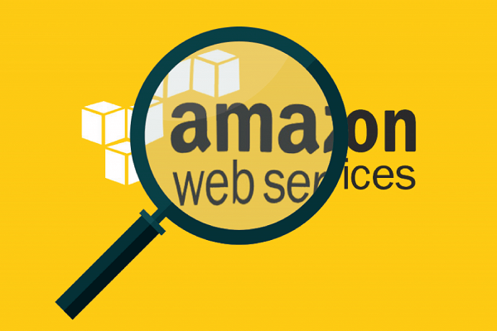

AWS, hay tên đầy đủ **Amazon Web Services là gì**? Đây là [nền tảng](https://bkhost.vn/blog/platform/) dịch vụ đám mây an toàn, bảo mật, nó mang đến khả năng tính toán, lưu trữ vô cùng mạnh mẽ cho toàn hệ thống cơ sở dữ liệu, phân phối nội dung và thực hiện các chức năng khác nhằm hỗ trợ để giúp cho các doanh nghiệp tiến hành mở rộng và phát triển. AWS cũng giúp sức cho các doanh nghiệp hiểu hơn về cách mà hàng triệu khách hàng đang tận dụng sản phẩm, giải pháp đám mây của AWS để xây dựng các ứng dụng phức tạp với tính linh hoạt, khả năng mở rộng và độ tin cậy cao.

Để sử dụng dịch vụ Amazon Web Services, bạn không phải mất một khoản phí gì để tạo tài khoản trên AWS, cũng không mất quá nhiều thời gian để tạo tài khoảng (thường chỉ mất khoảng 5 phút). Bạn chỉ cần có email xác nhận + số điện thoại để nhận thông báo xác nhận tự động từ hệ thống.

Amazon Web Service là nền tảng đám mây toàn diện và được sử dụng rộng rãi nhất trên toàn thế giới. Nó cung cấp lên đến hơn 165 dịch vụ, đầy đủ tính năng từ các trung tâm dữ liệu trên toàn thế giới. Hàng triệu khách hàng bao gồm: các công ty khởi nghiệp có mức tăng trưởng nhanh nhất, các tập đoàn lớn nhất, các cơ quan hàng đầu của chính phủ,… đều tin tưởng sử dụng AWS, vừa tiết kiệm chi phí, vừa trở nên linh hoạt, đổi mới nhanh hơn.

1. Các dịch vụ cơ bản trên AWS:

**Compute**: Điện toán.

**Storage**: Lưu trữ.

**Database**: Cơ sở dữ liệu

**Networking & Content Delivery**: Kết nối mạng và phân phối nội dung.

**Analysis**: Phân tích.

**Machine Learning**: Máy học.

**Security, Identity, and Compliance**: Bảo mật, định danh và tuân thủ



Đặc biệt trong các dịch vụ cơ bản trên thì mỗi dịch vụ lại chứa những dịch vụ con

Nếu liệt kê ra sẽ rất dài dòng và rườm rà nên ta sẽ chọn ra các dịch vụ cốt lõi (core service) của nó để trình bày

* 1. EC2
     1. Định nghĩa
* EC2 là viết tắt của Amazon Elastic Compute Cloud.
* Amazon EC2 là một dịch vụ web cung cấp khả năng tính toán có thể thay đổi kích thước trên đám mây.
* Amazon EC2 giảm thời gian cần thiết để lấy và khởi động các phiên bản người dùng mới xuống còn vài phút thay vì những ngày cũ hơn, nếu bạn cần một máy chủ thì bạn phải đặt hàng và việc nối dây được thực hiện để có được một máy chủ mới, rất mất thời gian- quá trình tiêu thụ. Giờ đây, Amazon đã cung cấp EC2, một máy ảo trong đám mây thay đổi hoàn toàn ngành công nghiệp.
* Bạn có thể tăng và giảm dung lượng máy tính theo yêu cầu máy tính thay đổi.
* Amazon EC2 thay đổi tính kinh tế của máy tính bằng cách cho phép bạn chỉ trả tiền cho những tài nguyên mà bạn thực sự sử dụng. Thay vì trước đây bạn mua máy chủ vật lý, bạn sẽ tìm máy chủ có dung lượng CPU, dung lượng RAM lớn hơn và bạn mua máy chủ thời hạn 5 năm, vì vậy bạn phải lên kế hoạch trước 5 năm. Mọi người bỏ rất nhiều vốn vào các khoản đầu tư như vậy. EC2 cho phép bạn trả tiền cho dung lượng mà bạn thực sự sử dụng.
* Amazon EC2 cung cấp cho các developer các công cụ để xây dựng các ứng dụng có khả năng phục hồi tự tách biệt khỏi một số tình huống phổ biến.
  + 1. Tùy chọn định giá EC2

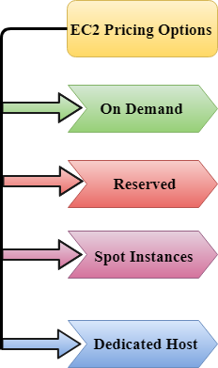

* + - 1. Theo yêu cầu(On Demand)
* Nó cho phép bạn trả một tỷ lệ cố định theo giờ hoặc thậm chí theo giây mà không cần cam kết.
* Phiên bản Linux là theo giây và phiên bản windows là theo giờ.
* Theo yêu cầu(On Demand) là sản phẩm hoàn hảo cho những người dùng muốn có chi phí thấp và tính linh hoạt của Amazon EC2 mà không cần bất kỳ khoản đầu tư trả trước hoặc cam kết lâu dài nào.
* Nó phù hợp cho các ứng dụng có khối lượng công việc ngắn hạn, đột biến hoặc không thể đoán trước được và không thể bị gián đoạn.
* Nó hữu ích cho các ứng dụng đã được phát triển hoặc thử nghiệm trên Amazon EC2 lần đầu tiên.
* Phiên bản Theo yêu cầu được khuyến nghị khi bạn không chắc chắn loại phiên bản nào là cần thiết cho nhu cầu hiệu suất của bạn.
  + - 1. Dành riêng(Reserved)
* Đó là một cách để đặt trước với Amazon hoặc có thể nói rằng chúng ta thực hiện một hợp đồng với Amazon. Hợp đồng có thể có thời hạn 1 hoặc 3 năm.
* Trong trường hợp Dành riêng, bạn đang thực hiện một hợp đồng có nghĩa là bạn đang trả trước một số tiền, do đó, nó cung cấp cho bạn một khoản chiết khấu đáng kể đối với phí hàng giờ cho một trường hợp.
* Nó hữu ích cho các ứng dụng có trạng thái ổn định hoặc mức sử dụng có thể dự đoán được.
* Nó được sử dụng cho những ứng dụng yêu cầu dung lượng dành riêng.
* Người dùng có thể thanh toán trước để giảm tổng chi phí tính toán của họ. Ví dụ: nếu bạn thanh toán tất cả các mặt tiền và bạn thực hiện hợp đồng 3 năm, thì chỉ bạn mới có thể được giảm giá tối đa, còn nếu bạn không trả tất cả các mặt tiền và thực hiện hợp đồng một năm thì bạn sẽ không thể được giảm giá nhiều hơn Nếu bạn thực hiện hợp đồng 3 năm và trả tất cả các khoản tiền mặt.

**Các loại phiên bản dành riêng:**

* Phiên bản dành riêng tiêu chuẩn(Standard Reserved Instances)
* Phiên bản dành riêng có thể chuyển đổi(Convertible Reserved Instances)
* Phiên bản dành riêng đã lên lịch(Scheduled Reserved Instances)

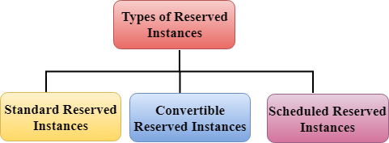

#### **Phiên bản dành riêng(Reserved Instances) tiêu chuẩn**

* Nó cung cấp giảm giá lên đến 75% theo yêu cầu. Ví dụ: bạn đang thanh toán tất cả các khoản trả trước cho hợp đồng 3 năm.
* Nó hữu ích khi Ứng dụng của bạn ở trạng thái ổn định.

#### **Phiên bản dành riêng có thể chuyển đổi**

* Nó cung cấp giảm giá lên đến 54% theo yêu cầu.
* Nó cung cấp tính năng có khả năng thay đổi các thuộc tính của RI(Reserved Instances) miễn là việc trao đổi dẫn đến việc tạo ra các Phiên bản dành riêng có giá trị bằng hoặc lớn hơn.
* Giống như Phiên bản dành riêng tiêu chuẩn, nó cũng hữu ích cho các ứng dụng trạng thái ổn định.

#### **Phiên bản dành riêng đã lên lịch**

* Phiên bản dành riêng đã lên lịch có sẵn để khởi chạy trong khoảng thời gian cụ thể mà bạn đặt trước.
* Nó cho phép bạn khớp việc đặt trước dung lượng của mình với một lịch trình định kỳ có thể dự đoán được chỉ yêu cầu một phần nhỏ của ngày, một tuần hoặc một tháng.
  + - 1. Phiên bản Spot
* Nó cho phép bạn đặt giá thầu với bất kỳ mức giá nào bạn muốn, chẳng hạn như dung lượng và tiết kiệm tốt hơn nếu ứng dụng của bạn có thời gian bắt đầu và kết thúc linh hoạt.
* Phiên bản Spot rất hữu ích cho những ứng dụng có thời gian bắt đầu và kết thúc linh hoạt.
* Nó rất hữu ích cho những ứng dụng khả thi với giá tính toán rất thấp.
* Nó rất hữu ích cho những người dùng có nhu cầu khẩn cấp về dung lượng tính toán bổ sung lớn.
* Phiên bản giao ngay EC2 cung cấp ít chiết khấu hơn so với giá Theo yêu cầu(On Demand).
* Phiên bản Spot được sử dụng để tối ưu hóa chi phí của bạn trên đám mây AWS và mở rộng thông lượng ứng dụng của bạn lên đến 10X.
* Phiên bản Spot EC2 sẽ tiếp tục tồn tại cho đến khi bạn chấm dứt các phiên bản này.
  + - 1. Máy chủ chuyên dụng(Dedicated Hosts)
* Máy chủ chuyên dụng(Dedicated Hosts) là máy chủ vật lý có dung lượng phiên bản EC2 hoàn toàn dành riêng cho việc sử dụng của bạn.
* Máy chủ EC2 vật lý là máy chủ chuyên dụng có thể giúp bạn giảm chi phí bằng cách cho phép bạn sử dụng giấy phép phần mềm ràng buộc máy chủ hiện có của mình. Ví dụ: Vmware, Oracle, SQL Server tùy thuộc vào giấy phép mà bạn có thể mang sang AWS và sau đó họ có thể sử dụng Máy chủ chuyên dụng.
* Máy chủ chuyên dụng được sử dụng để giải quyết các yêu cầu tuân thủ và giảm máy chủ lưu trữ bằng cách cho phép sử dụng giấy phép máy chủ ràng buộc máy chủ hiện có của bạn.
* Nó có thể được mua dưới dạng Đặt chỗ với giá giảm tới 70% theo yêu cầu(On-Demand).
  1. IAM

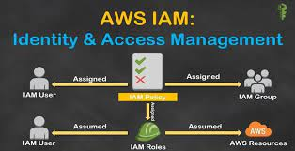

* + 1. Định nghĩa
* IAM là viết tắt của Identity Access Management.
* IAM cho phép bạn quản lý người dùng và mức độ truy cập của họ vào bảng điều khiển aws.
* Nó được sử dụng để thiết lập người dùng, quyền và vai trò. Nó cho phép bạn cấp quyền truy cập vào các phần khác nhau của nền tảng aws.
* AWS Identity and Access Management là một dịch vụ web cho phép khách hàng của Amazon Web Services (AWS) quản lý người dùng và quyền của người dùng trong AWS.
* Với IAM, Tổ chức có thể quản lý tập trung người dùng, thông tin xác thực bảo mật như khóa truy cập và quyền kiểm soát tài nguyên AWS mà người dùng có thể truy cập.
* Nếu không có IAM, các Tổ chức có nhiều người dùng phải tạo nhiều tài khoản người dùng, mỗi tài khoản có thanh toán và đăng ký sản phẩm AWS riêng hoặc chia sẻ tài khoản với một thông tin xác thực bảo mật. Không có IAM, bạn cũng không có quyền kiểm soát các tác vụ mà người dùng có thể thực hiện.
* IAM cho phép tổ chức tạo nhiều người dùng, mỗi người có bằng chứng xác thực bảo mật riêng, được kiểm soát và lập hóa đơn cho một tài khoản aws duy nhất. IAM cho phép người dùng chỉ làm những gì họ cần làm như một phần công việc của người dùng đó mà thôi.
  + 1. Các tính năng của IAM
* **Kiểm soát tập trung tài khoản AWS của bạn:** Bạn có thể kiểm soát việc tạo, luân chuyển và hủy thông tin đăng nhập bảo mật của mỗi người dùng. Bạn cũng có thể kiểm soát dữ liệu nào trong hệ thống aws mà người dùng có thể truy cập và cách họ có thể truy cập.
* **Quyền truy cập để chia sẻ tài khoản AWS của bạn:** Người dùng có thể chia sẻ tài nguyên cho các dự án cộng tác.
* **Quyền chi tiết:** Nó được sử dụng để đặt quyền mà người dùng có thể sử dụng một dịch vụ cụ thể chứ không phải các dịch vụ khác.
* **Liên kết tài khoản:** có nghĩa là chúng ta có thể sử dụng Facebook, Active Directory, LinkedIn, v.v. với IAM. Người dùng có thể đăng nhập vào Bảng điều khiển AWS bằng tên người dùng và mật khẩu giống như khi chúng ta đăng nhập bằng Active Directory, Facebook, v.v.
* **Xác thực đa yếu tố:** AWS cung cấp xác thực đa yếu tố vì chúng ta cần nhập tên người dùng, mật khẩu và mã kiểm tra bảo mật để đăng nhập vào Bảng điều khiển quản lý AWS.
* **Quyền dựa trên nhóm Tổ chức:** Người dùng có thể bị hạn chế quyền truy cập AWS dựa trên nhiệm vụ công việc của họ, ví dụ: quản trị viên, nhà phát triển, v.v.
* **Kiểm soát mạng:** IAM cũng đảm bảo rằng người dùng có thể truy cập tài nguyên AWS trong mạng công ty của tổ chức.
* **Cung cấp quyền truy cập tạm thời cho người dùng / thiết bị và dịch vụ khi cần thiết:** Nếu bạn đang sử dụng ứng dụng dành cho thiết bị di động và lưu trữ dữ liệu trong tài khoản AWS, bạn chỉ có thể thực hiện việc này khi đang sử dụng quyền truy cập tạm thời.
* **Tích hợp với nhiều dịch vụ aws khác nhau:** IAM được tích hợp với nhiều dịch vụ aws khác nhau.
* **Hỗ trợ tuân thủ PCI DSS:** PCI DSS (Tiêu chuẩn bảo mật dữ liệu ngành thẻ thanh toán) là một khuôn khổ cần tuân thủ. Nếu bạn đang lấy thông tin thẻ tín dụng, thì bạn cần phải trả tiền để tuân thủ các khuôn khổ này.
* **Tính nhất quán ở nhiều nơi:** Dịch vụ IAM rất nhất quán vì nó đạt được tính khả dụng cao bằng cách sao chép dữ liệu trên nhiều máy chủ trong trung tâm dữ liệu của Amazon trên khắp thế giới.
* **Miễn phí sử dụng:** AWS IAM là một tính năng của tài khoản AWS được cung cấp miễn phí. Bạn sẽ chỉ bị tính phí khi truy cập các dịch vụ AWS khác bằng người dùng IAM.
  1. S3
     1. S3-101
* S3 là một trong những dịch vụ đầu tiên được sản xuất bởi aws.
* S3 là viết tắt của Simple Storage Service.
* S3 cung cấp cho các nhà phát triển và nhóm CNTT khả năng lưu trữ đối tượng an toàn, bền, có khả năng mở rộng cao.
* Nó rất dễ sử dụng với giao diện dịch vụ web đơn giản để lưu trữ và truy xuất bất kỳ lượng dữ liệu nào từ bất kỳ đâu trên web.
  + 1. Định nghĩa
* S3 là một nơi an toàn để lưu trữ các tệp.
* Đó là lưu trữ dựa trên đối tượng, tức là, bạn có thể lưu trữ hình ảnh, tệp word, tệp pdf, v.v.
* Các tệp được lưu trữ trong S3 có thể từ 0 Byte đến 5 TB.
* Nó có bộ nhớ không giới hạn có nghĩa là bạn có thể lưu trữ dữ liệu bao nhiêu tùy thích.
* Các tệp được lưu trữ trong Bucket. Một thùng giống như một thư mục có sẵn trong S3 để lưu trữ các tệp.
* S3 là một không gian tên phổ quát, tức là, các tên phải là duy nhất trên toàn cầu. Nhóm chứa địa chỉ DNS. Do đó, nhóm phải chứa một tên duy nhất để tạo địa chỉ DNS duy nhất.

Nếu bạn tạo một nhóm, URL sẽ giống như sau:



Nếu bạn tải một tệp lên bộ chứa S3, thì bạn sẽ nhận được mã HTTP 200 có nghĩa là quá trình tải tệp lên thành công.

* + - 1. Ưu điểm của Amazon S3

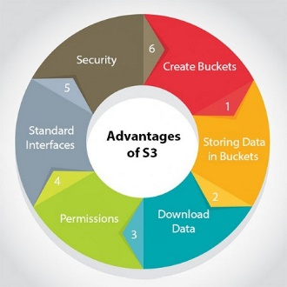

* **Tạo nhóm(Create Buckets):** Đầu tiên, chúng ta tạo một nhóm và đặt tên cho nhóm. Các thùng(Buckets) là các nơi chứa trong S3 để lưu trữ dữ liệu. Nhóm phải có tên duy nhất để tạo địa chỉ DNS duy nhất.
* **Lưu trữ dữ liệu trong nhóm(Storing data in buckets): Nhóm** có thể được sử dụng để lưu trữ lượng dữ liệu vô hạn. Bạn có thể tải tệp lên bao nhiêu tùy ý vào bộ chứa Amazon S3, tức là không có giới hạn tối đa để lưu trữ tệp. Mỗi đối tượng có thể chứa tối đa 5 TB dữ liệu. Mỗi đối tượng có thể được lưu trữ và truy xuất bằng cách sử dụng một khóa được gán cho nhà phát triển duy nhất.
* **Tải xuống dữ liệu(Download data:):** Bạn cũng có thể tải xuống dữ liệu của mình từ một nhóm và cũng có thể cấp quyền cho người khác tải xuống cùng một dữ liệu. Bạn có thể tải xuống dữ liệu bất cứ lúc nào bạn muốn.
* **Quyền(Permissions):** Bạn cũng có thể cấp hoặc từ chối quyền truy cập cho những người khác muốn tải xuống hoặc tải lên dữ liệu từ bộ chứa Amazon S3 của bạn. Cơ chế xác thực giữ cho dữ liệu an toàn khỏi bị truy cập trái phép.
* **Giao diện chuẩn(Standard interfaces):** S3 được sử dụng với giao diện tiêu chuẩn Giao diện REST và SOAP được thiết kế theo cách mà chúng có thể hoạt động với bất kỳ bộ công cụ phát triển nào.
* **Bảo mật(Security):** Amazon S3 cung cấp các tính năng bảo mật bằng cách bảo vệ người dùng truy cập trái phép vào dữ liệu của bạn.
  + - 1. S3 là một kho lưu trữ kiểu khóa-giá trị đơn giản

**S3 dựa trên đối tượng. Các đối tượng bao gồm những điều sau:**

* **Key:** Nó chỉ đơn giản là tên của đối tượng. Ví dụ: hello.txt, Spreadheet.xlsx, v.v. Bạn có thể sử dụng khóa để truy xuất đối tượng.
* **Giá trị(Value):** Nó chỉ đơn giản là dữ liệu được tạo thành từ một chuỗi các byte. Nó thực sự là một dữ liệu bên trong tệp.
* **ID phiên bản(Version ID): ID** phiên bản xác định duy nhất đối tượng. Nó là một chuỗi do S3 tạo ra khi bạn thêm một đối tượng vào nhóm S3.
* **Siêu dữ liệu(Metadata):** Là dữ liệu về dữ liệu mà bạn đang lưu trữ. Một tập hợp các cặp tên-giá trị mà bạn có thể lưu trữ thông tin về một đối tượng. Siêu dữ liệu có thể được gán cho các đối tượng trong nhóm Amazon S3.
* **Nguồn phụ(Subresources):** Cơ chế nguồn phụ được sử dụng để lưu trữ thông tin về đối tượng cụ thể.
* **Thông tin kiểm soát truy cập(Access control information):** Bạn có thể đặt các quyền riêng lẻ trên các tệp của mình.
  1. Một vài các dịch vụ khác trên AWS mà bạn cần chú ý tới

Việc lựa chọn những service được gọi là "core" service sẽ khá là khó vì nó phụ thuộc vào công ty của bạn đang làm và công việc của bạn. Nhưng gần như chắc chắn bạn sẽ phải sử dụng tới 3 dịch vụ mà tôi đã nói ở phần trên là EC2, IAM và S3. Vậy ngoài 3 dịch vụ đó ra chúng ta còn có những dịch vụ nào khác ? Chúng ta sẽ điểm qua một vài dịch vụ mà bạn cần chú ý ngoài 3 dịch vụ đã kể trên.

* **CloudWatch** - Là một monitoring tool hữu ích của AWS

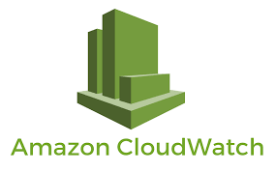

* **Route 53** - Mua domain và định tuyến DNS. Nó cho phép bạn trỏ website hoặc server của mình đến một domain name.



* **RDS** - Giải pháp cho database. Nó cung cấp nhiều loại database từ SQL đến document-based.

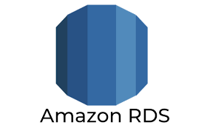

* **CloudFormation** - AWS built-in Infrastructure as Code. Tạo các resources bằng cách viết kiến trúc của bạn dưới dạng mẫu JSON và AWS sẽ giúp bạn cấu hình theo mẫu đó.



1. Các phương thức thanh toán trên AWS
   1. Thanh toán theo mức sử dụng

Với AWS, bạn chỉ phải trả phí theo mức sử dụng, giúp tổ chức của bạn luôn linh hoạt, phản ứng nhanh và luôn có thể đáp ứng nhu cầu về quy mô.

Việc định giá theo phương pháp thanh toán theo mức sử dụng sẽ cho phép bạn dễ dàng thích ứng theo nhu cầu kinh doanh biến đổi của mình mà không cần chi tiêu "vung tay quá trán" cũng như cải thiện khả năng phản ứng với thay đổi. Với mô hình thanh toán theo mức sử dụng, bạn có thể thay đổi hoạt động kinh doanh của mình sao cho thích hợp, tùy theo nhu cầu chứ không phải dự báo, giảm nguy cơ rủi ro hoặc phải dự phòng quá nhiều hoặc thiếu hụt năng lực.

Bằng cách trả tiền cho các dịch vụ trên cơ sở thanh toán theo mức sử dụng, bạn có thể chuyển hướng tập trung vào việc sáng tạo và cách tân, giảm sự phức tạp trong thu mua và cho phép doanh nghiệp của bạn trở nên hoàn toàn linh hoạt.

Tại chỗ/Thuê chỗ AWS

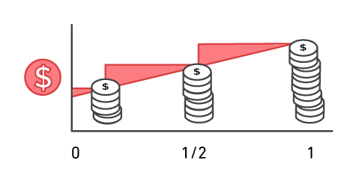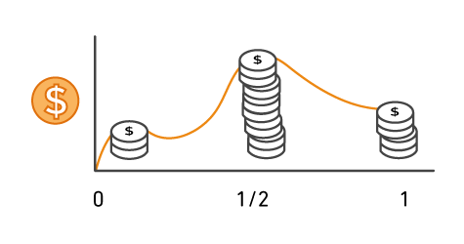

Năm

### KHÔNG SỬ DỤNG HẾT

* 1. Cam kết để tiết kiệm

Savings Plans là một mô hình định giá linh hoạt giúp bạn tiết kiệm đáng kể dựa trên mức sử dụng AWS. Mô hình định giá này cung cấp mức giá thấp hơn cho các dịch vụ AWS Compute và AWS Machine Learning. Savings Plans sẽ giúp bạn tiết kiệm hơn nhiều so với các gói Theo nhu cầu nếu bạn cam kết sử dụng một dịch vụ AWS hoặc một danh mục dịch vụ đến một mức tiền cụ thể (tính bằng USD/giờ) trong khoảng thời gian 1 hoặc 3 năm.

Bạn có thể đăng ký Savings Plans với thời hạn 1 hoặc 3 năm và dễ dàng quản lý gói của mình bằng cách tận dụng các đề xuất, báo cáo hiệu suất và cảnh báo ngân sách trong AWS Cost Explorer.

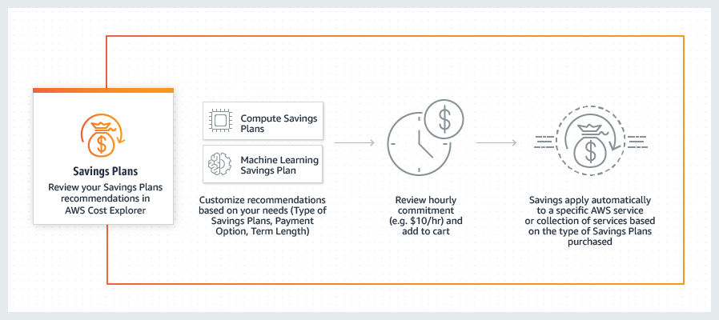

* 1. Chi trả ít đi bằng cách sử dụng nhiều hơn

Với AWS, bạn có thể được giảm giá theo khối lượng và thu được những khoản tiết kiệm quan trọng khi lượng sử dụng của bạn tăng lên. Đối với các dịch vụ như S3 và truyền dữ liệu RA NGOÀI từ EC2, giá được phân chia thành bậc, nghĩa là bạn sử dụng càng nhiều thì số tiền bạn phải trả cho mỗi GB lại càng ít đi. Ngoài ra, việc truyền dữ liệu BÊN TRONG luôn miễn phí. Kết quả là, nhu cầu sử dụng AWS của bạn sẽ tăng lên, bạn sẽ được hưởng lợi từ việc tiết kiệm theo quy mô vốn cho phép bạn tăng khả năng sử dụng mà vẫn giữ chi phí trong tầm kiểm soát.

Khi tổ chức của bạn mở rộng, AWS cũng đem đến cho bạn nhiều tùy chọn mua các dịch vụ sẽ giúp bạn giải quyết nhu cầu về hoạt động kinh doanh của bạn. Ví dụ: danh mục các dịch vụ lưu trữ của AWS sẽ đem đến các tùy chọn giúp bạn giảm giá theo tần suất truy cập dữ liệu và hiệu năng bạn cần để truy xuất dữ liệu. Để tối ưu hóa các khoản tiết kiệm, hãy chọn đúng sự kết hợp các giải pháp lưu trữ sẽ giúp bạn vừa giảm chi phí vừa giữ được hiệu năng, độ bảo mật và độ bền.

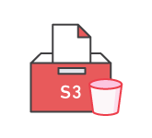 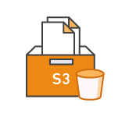 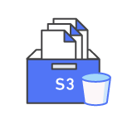

  

1. AWS hoạt động như thế nào?

Giờ chúng ta đã biết điện toán đám mây là gì rồi, hãy cùng tìm hiểu thêm một chút về AWS. AWS là nền tảng đám mây toàn diện và được sử dụng rộng rãi nhất thế giới, với bộ dịch vụ chuyên sâu nhất và rộng lớn nhất. Hàng triệu khách hàng tin tưởng AWS trong việc hỗ trợ cơ sở hạ tầng cũng như các ứng dụng của họ. Các công ty khởi nghiệp và tổ chức thuộc mọi loại hình, quy mô đang sử dụng dịch vụ AWS để thử nghiệm, đổi mới nhanh hơn, giảm chi phí và trở nên linh hoạt hơn.

Bởi vì chúng tôi đã lo phần công việc nặng nhọc cho bạn, bạn có thể xây dựng và chạy gần như mọi loại ứng dụng, bao gồm mạng xã hội, thành phố thông minh, nghiên cứu gen, chơi trò chơi, phát trực tiếp video, giao dịch ngân hàng trực tuyến và nhiều lĩnh vực. Bạn có thể sử dụng các dịch vụ này mà không cần thanh toán chi phí trước hay cam kết lâu dài.

Nhờ có mô hình thanh toán theo mức sử dụng, bạn có thể thử nghiệm nhiều công nghệ khác nhau cho đến khi tìm được những công nghệ phù hợp nhất với nhu cầu của mình và rút ngắn thời gian đưa sản phẩm ra thị trường. Nhờ đó, các công ty khởi nghiệp hoàn tất việc xây dựng sản phẩm và tính năng nhanh hơn trong khi duy trì chi phí ở mức thấp nhất.

Dịch vụ AWS có rất nhiều loại hình, từ các công nghệ cơ sở hạ tầng như điện toán, kho lưu trữ và cơ sở dữ liệu đến các công nghệ mới nổi như máy học, trí tuệ nhân tạo, hồ dữ liệu và phân tích, Internet vạn vật và nhiều công nghệ khác.

Một số dịch vụ sẽ cho bạn quyền kiểm soát toàn diện trong khi AWS quản lý cơ sở hạ tầng và các tài nguyên căn bản. Với một số dịch vụ khác, AWS chịu trách nhiệm vận hành và bảo mật cho toàn bộ hệ thống để bạn chỉ cần sử dụng mà thôi. Chúng tôi gọi đó là [mô hình chia sẻ trách nhiệm](https://aws.amazon.com/compliance/shared-responsibility-model/).

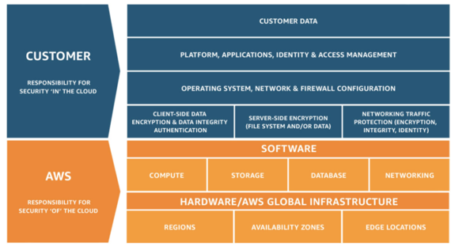

Khi sử dụng dịch vụ AWS, bạn quyết định mình sẽ đảm nhận bao nhiêu phần công việc nặng nhọc (nếu có).

1. Mức tăng trưởng khủng của AWS

Sở hữu nguồn điện toán đám mây lớn nhất : kho dữ liệu và tư liệu công nghệ có ích lớn nhất hành tinh, “thứ mật ngọt” này không khó để con đẻ của Jeff Bezos hút lượng khách hàng khổng lồ và là địa hạt làm việc mơ ước của hàng ngàn những tín đồ công nghệ



Được ra mặt vào những năm 2002, nhưng bắt đầu đi vào hoạt động chính thức vào năm 2006, AWS đã ghi nhận số người đăng ký dịch vụ lên đến hơn 150.000 doanh nghiệp đăng ký sử dụng dịch vụ.

Tình hình này, tiếp tục thu về kết quả khả quan khi 4 năm sau đó, chính nhà phát hành dịch vụ điện toán đám mây này thông báo rằng, tất các chi nhánh mang thương hiệu Amazon trên toàn cầu đã chính thức nằm dưới quyển kiểm soát của AWS, trong khi, so với vị trí là công cụ hỗ trợ dự liệu người dùng ban đầu.

Do thời điểm trước năm 2012, sự nhập nhằng của nguồn lợi nhuận mà AWS tạo ra vẫn liên đới với công ty mẹ nên, nguồn thu riêng này vẫn chưa được chia ra rõ ràng trong báo cáo tài chính của hãng thương mại điện tư thế giới. Tuy nhiên, so với các chuyên gia, mức doanh thu này có thể cán mốc hơn 1,5 tỷ USD.

Mốc son chói lọi nhật của AWS cuối cùng cũng được lộ diện khi Amazon quyết định cho AWS độc lập hoạt động. Trong báo cáo tổng, AWS là đứa con giàu có của Jeff khi bỏ túi khoảng 1,57 tỷ USD trong quý đầu tiên và đến 265 triệu USD cho hoạt động.



Không đừng lại ở đấy, tốc độ tăng trưởng của AWS “còn nhanh hơn dự báo” khi trong báo cáo có tỷ lệ tăng trung bình giữa 2 quý khoảng 25%.

Riêng trong năm 2015, tổng doanh thu quý 4 của AWS đã tăng lên kỷ lục đến 69.5% so với cùng kỳ 2014 và duy trì thu nhập ròng lên đến 604 triệu USD. Đây cũng là lần đầu tiên, lĩnh vực công nghệ của Amazon chiếm lợi thế hơn ngành dịch vụ bán lẻ và leo lên vị trí “đứa con cưng” khi đóng góp hơn 56% tổng lợi nhuận của Amazon.

Tính đến thời điểm hiện tại, doanh thu hàng năm của AWS đã tăng lên chọn số trên 25 tỷ USD.

Tỷ lệ tăng trưởng về lợi nhuận có sức càn quét của AWS qua hơn 1 thập kỷ cũng tỉ lệ thuận với số lượng đối tác khách hàng của nó. Sau khi chính phục hơn 150.000 nhà phát triển trong ngay ra mắt đầu tiên, AWS tiếp tục là đối tác tin cậy của cơ quan điều hành Nato và Bộ y tế và nhân sinh Mỹ và nhận hợp đồng trên 600 triệu USD của CIA (Cơ quan tình báo trung ương Hoa Kỳ thậm chí nhận được ủy quyền tạm thời của bộ Quốc phòng trên toàn lãnh thổ nước này.

Cũng trong thời điểm 2015, ASW là nhà cung cấp dịch vụ điện toán đám mây, quản trị cơ sở dữ liệu cho khoảng hơn 1 triệu khách hàng mỗi tháng trên quy mô 190 quốc gia và vùng lãnh thổ. Trong đó tiêu biểu gồm hơn 2000 cơ quan là chính phủ khoảng 5.000 tổ chức giáo dục và khoảng 17.500 tổ chức phi lợi nhuận.

Những đối tác của hãng công nghệ đáng gờm này bao gồm nhiều thương hiệu đình đám có thể kể đến như Netflix,Nasa.

Với quy mô hoạt động lớn, mảnh đất việc làm it phần mềm và nhiều vị trí việc làm công nghệ hấp dẫn khác tại AWS đang chờ các bạn học công nghệ thông tin tìm việc khai phá

1. VPC, Available Zone, Region
   1. VPC

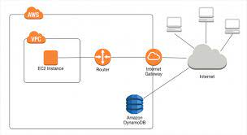 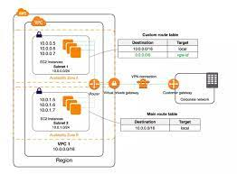

VPC là viết tắt của Virtual Private Cloud.

Amazon Virtual Private Cloud (Amazon VPC) cung cấp một khu vực cách ly hợp lý của đám mây AWS, nơi bạn có thể khởi chạy tài nguyên AWS trong một mạng ảo mà bạn xác định.

Bạn có toàn quyền kiểm soát môi trường mạng ảo của mình, bao gồm lựa chọn dải địa chỉ IP, tạo mạng con và cấu hình bảng định tuyến và cổng mạng.

Bạn có thể dễ dàng tùy chỉnh cấu hình mạng cho Amazon Virtual Private Cloud của mình. Ví dụ: bạn có thể tạo một mạng con công khai cho các máy chủ web có thể truy cập internet và cũng có thể đặt hệ thống phụ trợ của bạn như cơ sở dữ liệu hoặc máy chủ ứng dụng vào một mạng con riêng tư.

Bạn có thể cung cấp nhiều lớp bảo mật, bao gồm các nhóm bảo mật và danh sách kiểm soát truy cập mạng, để giúp kiểm soát quyền truy cập vào các phiên bản Amazon EC2 trong mỗi mạng con.

* 1. Availability Zone

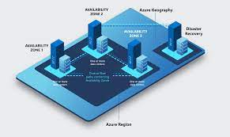 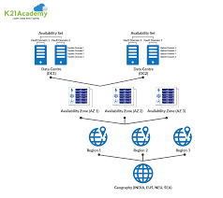

Một vùng khả dụng (Availability Zone) là một khu vực chứa trung tâm dữ liệu (data center). Mỗi availability zone có nguồn điện, mạng và kết nối dự phòng và riêng biệt để giảm khả năng hai khu vực bị lỗi đồng thời. Mỗi Availability Zone sẽ được hỗ trợ bởi nhiều data center vật lý, với Availability Zone lớn nhất được hỗ trợ bởi năm data center.

Một Availability Zone được mở rộng bởi nhiều data center vật lý, tuy nhiên các data center này là riêng biệt với mỗi Availability Zone, không có data center nào phục vụ đồng thời 2 hay nhiều Availability Zone.

Trong mỗi zone, các data center được kết nối với nhau bằng các đường dẫn mạng có độ trễ thấp. Tương tự, các zone trong một region giao tiếp với nhau thông qua các đường dẫn mạng riêng. Sự giao tiếp này nhăm mục đích đồng bộ, sao chép và phục hồi dữ liệu khi cần thiết của một số dịch vụ vủa AWS.

Vậy tại sao lại có sự phân chia nhiều Availability Zone trong một vùng? Biểu đồ dưới đây minh họa một một Region có 2 availability zone nhưng chỉ một zone được sử dụng để xây dự hệ thống. Kiến trúc phản ánh một mô hệ thống ứng dụng 3 tầng (web- app - DB). Với các máy chủ và cơ sở dữ liệu dự phòng được đặt chung trong một Availability Zone.

Tuy có các máy chủ dự phòng, kiến trúc hệ thống trên sẽ dễ phát sinh lỗi [single point of failure](https://en.wikipedia.org/wiki/Single_point_of_failure). Vì khi Availability Zone này gặp sự cố, toàn bộ hệ thống ứng dụng sẽ không hoạt động được nữa. Mô hình phân tán hệ thống ra nhiều zone dưới đây sẽ giải quyết được vấn đề này.

Bằng cách đặt các instance của mỗi lớp ở 2 zone riêng biệt, người dùng sẽ tránh được lỗi single point of failure. Bộ cân bằng tải (Amazon Elastic Load Balancers - ELBs) nằm ở các cấp ứng dụng khác nhau đảm bảo rằng ngay cả khi toàn bộ zone ngoại tuyến, lưu lượng truy cập sẽ được chuyển hướng đến zone thích hợp. ELB là một trong nhiều dịch vụ AWS có phạm vi Region và có thể trải dài qua các zone trong một region nhất định, vì thế nó vẫn hoạt động khi một zone gặp sự cố.

* 1. Region

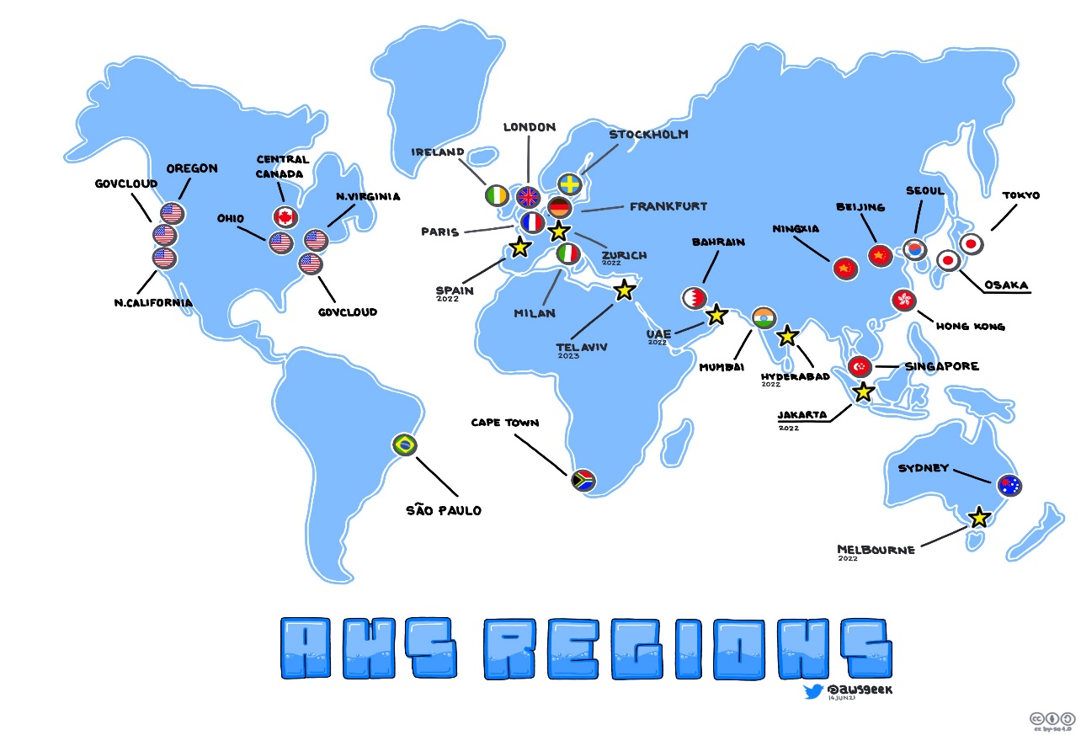

Các AWS Region là các vị trí địa lí trên thế giới, nơi mà AWS tập trung xây dựng cơ sở hạ tầng của họ. Trong mỗi region chứa các khu vực khả dụng (Availability Zone - AZ), mỗi region là độc lập với các region khác về mặt cơ sở hạ tầng như khu vực, năng lượng, hệ thống cung cấp nước...Hiện nay AWS có khoảng 23 regions, region lớn nhất: us-east-1, có 5 availability zones

Sự cô lập này đảm bảo các yêu cầu về chủ quyền dữ liệu về việc dữ liệu người dùng không được rời khỏi một khu vực địa lý cự thể. Sự tổ chức các AWS Regin trên thê giới cũng rất quan trọng trong việc giảm độ trễ của hệ thống của bạn, tùy theo mật độ người dùng của chúng ta mà ta có thể chọn Region tại vị trí có nhiều người dùng nhất.

Trong mỗi Region sẽ có một hoặc nhiều vùng khả dụng (Availability Zone) với mỗi vùng là một trung tâm dữ liệu tách biệt với mỗi vùng khác, vậy thì tại sao lại có sự phân chia này thì mình sẽ giải thích ở phần sau.

1. Security Group



## Security Group là gì ?

**Security Group là gì ?** Đây là một lớp tường lửa ảo được **AWS** phát triển và cung cấp như một bức tường lửa lọc các truy cập vào **EC2 Instance** hoặc ra từ **EC2 Instance**. Khi bạn [khởi tạo một máy chủ ảo EC2 Instance](https://cuongquach.com/aws-tao-ec2-instance-amazon-linux-hoac-windows.html) thì instance sẽ được gán vào từ một đến nhiều **Security Group** cho instance đó. Với mỗi **Security Group** sẽ bao gồm rất nhiều bộ rule tường lửa kiểm soát traffic đến hoặc đi và bạn hoàn toàn có thể tinh chỉnh thêm/xoá các rule trong Security Group đó. Các rule mới sẽ được áp dụng cho máy chủ Instance mà **Security Group** đó được liên kết sử dụng.

[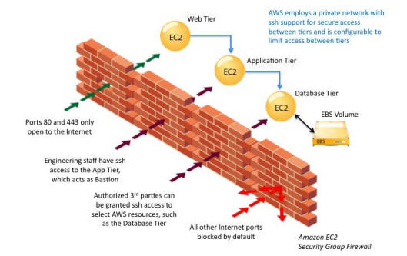](https://static.cuongquach.com/resources/images/2018/01/firewall_security_groups.jpg)

Có một điều thú vị đó là **AWS**[**EC2**](https://cuongquach.com/tag/ec2)**Security Group** không có rule ‘**deny**‘ nhưng nếu traffic truy cập không thoả mãn bất kì rule nào thì sẽ bị ‘**drop**‘ mặc định bởi firewall AWS Security Group.

## Security Group mặc định

Security Group mặc định có tên là “**default**” và được gán 1 ID định danh duy nhất bởi AWS. Bạn có thể thêm hoặc xoá bất kì rule nào trong **Security Group default** Rule mặc định của **Security Group default** là :

* Cho phép tất cả traffic ngoài (inbound traffic) vào Instance.
* Cho phép tất cả traffic trong (outbound traffic) Instnace đi ra.

[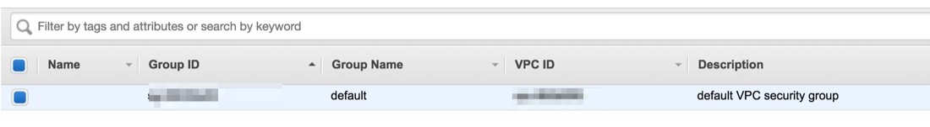](https://static.cuongquach.com/resources/images/2018/01/awsec2-security-group-default.jpg)

## AWS Security Group tuỳ biến (custom)

Khi bạn khởi tạo một **Security Groups** bạn cần lưu ý các đặc điểm sau:  
– Phải có thông tin tên Security Group.  
– Phải có phần miêu tả (description) về Security Group.  
– Trong một mạng network **EC2-VPC** thì Security Group phải có tên độc lập duy nhất không trùng lắp.  
– Rule mặc định chiều inbound traffic: cấm tất cả traffic chiều vào.  
– Rule mặc định chiều outbound traffic: cho phép tất cả traffic chiều ra.

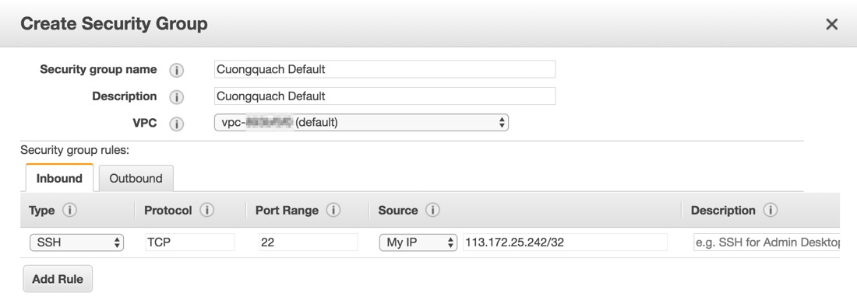

## AWS Security Group: rules

Các rule trong Security Group được dùng để lọc traffic sẽ được chia làm 2 bảng: **inbound** và **outbound** . Với ‘**Inbound**‘ là các rule tường lửa lọc chiều traffic đi vào **EC2 Instance**. Còn ‘**Outbound**‘ là các rule tường lửa lọc chiều traffic đi ra từ [**EC2 Instance**](https://cuongquach.com/tag/ec2-instance).

**Security Group** là một tường lửa dạng **stateful**, nên có thể track được các kết nối vào và ra cũng như hiểu được trạng thái của gói tin (xem gói tin có thuộc một kết nối đang được mở không). Ví dụ như kết nối traffic chiều vào inbound SSH thì phía outbound hệ thống Security Group sẽ hiểu phải cho phép kết nối chiều ra về SSH source IP phải được mở.

Mỗi rule của Security Group sẽ bao gồm 5 phần: ‘**Type**’, ‘**Protocol**’, ‘**Port Range**’, ‘**Source**’ và ‘**Description**‘ áp dụng cho cả 2 bảng ‘Inbound‘ và ‘Outbound‘.

[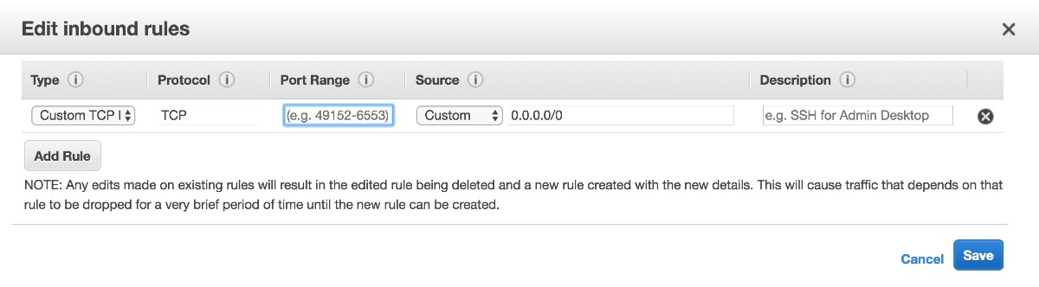](https://static.cuongquach.com/resources/images/2018/01/awsec2-security-group-rules-overview.jpg)

* **Type:** một danh sách các giao thức dịch vụ phổ biến (well-known port – [***Danh sách các port dịch vụ phổ biến trên Internet***](https://cuongquach.com/cac-port-dich-vu-pho-bien-tren-internet.html)) sẽ được hiển thị để bạn có thể lựa chọn nhanh chóng như SSH, RDP, HTTP,… Tất nhiên nếu bạn có nhu cầu khác bạn vẫn có thể tuỳ chỉnh thông tin giao thức bạn cần mở rule.
* **Protocol:** thông thường phần này sẽ bị ‘***Che mờ***’ nếu bạn lựa chọn thông tin giao thức phổ biến ở phần ‘**Type**’. Còn nếu bạn lựa chọn việc tinh chỉnh (custom) thì bạn có thể chỉ định giao thức TCP hoặc UDP, ICMP..
* **Port Range:** giá trị này quy định thông tin port cụ thể hoặc dải port bạn mong muốn rule lọc traffic phải kiểm duyệt. Nếu chọn custom rule thì bạn sẽ được chỉnh, còn chọn Type giao thức đã định sẵn thì không được.
* **Source:** bạn có thể chỉ định giá trị dãy mạng subnet hoặc một địa chỉ IP cụ thể. Bạn cũng có thể chỉ định một thông tin **AWS Security Group** khác được đính kèm sử dụng. Còn nếu bạn muốn bất cứ IP Public Internet nào cũng có thể truy cập được thì hãy sử dụng giá trị ‘**Anywhere (0.0.0.0/0)**’.
* **Description**: phần này dùng để note lại thông tin miêu tả rule của bạn được tạo ra cho mục đích gì.

## Giới hạn của Security Group

Trước khi bạn lên kế hoạch xây dựng một hệ thống **Security Groups** phức tạp bao gồm cả trăm Security Groups cho một VPC đơn lẻ. Thì bạn cần nhận thức trước một số giới hạn (limit) cho phép của **Security Group** như sau :  
– Chỉ được phép tạo 100 Security Group/VPC .  
– Giới hạn **250 rule tường lửa** Security Group cho mỗi card mạng của các máy chủ instance. Như vậy bạn có thể tính toán đơn giản là, tạo 5 Security Group x 50 rule hoặc 10 Security Group x 25 rule.  
– Giới hạn chỉ 16 Security Group cho mỗi card mạng máy chủ instance.

1. So sánh AWS với các nhà cung cấp dịch vụ đám mây khác



Sự phổ biến của **Điện toán đám mây** và **Nền tảng đám mây** (Cloud Computing & Cloud Platforms) đã tăng vọt trong nửa thập kỷ qua. Những nền tảng này đã trở thành một phần không thể thiếu trong cuộc sống của chúng ta và nhiều ứng dụng cũng như doanh nghiệp mà chúng ta thấy hoặc biết đến. Với sự phổ biến và nhu cầu ngày càng tăng này, nhiều nền tảng Đám mây đã mọc lên trong những năm gần đây. Câu hỏi khiến nhiều người học và chủ doanh nghiệp băn khoăn là nên chọn nhà cung cấp dịch vụ nào. Trong bài viết này chúng tôi sẽ so sánh ba nhà cung cấp dịch vụ đám mây tốt nhất trên thị trường. Đó là **Amazon Web Service** (**AWS), Microsoft Azure và Google Cloud**.

Điện toán đám mây phân phối các tài nguyên hệ thống máy tính như lưu trữ, ứng dụng, sức mạnh tính toán và các tài nguyên CNTT khác qua internet theo yêu cầu. Nó được gọi là điện toán đám mây vì người dùng có thể truy cập các tài nguyên hệ thống này từ bất kỳ khu vực nào thông qua “đám mây” là Internet. Tất cả các tệp người dùng và ứng dụng được lưu trữ trên mạng gồm các máy chủ từ xa thay vì các máy chủ cục bộ.

Ngày nay, bất kỳ cá nhân am hiểu nào về internet đều sử dụng điện toán đám mây hàng ngày. Các hoạt động như soạn thảo tài liệu, xem phim, nghe nhạc, chơi game, lưu trữ và truy cập dữ liệu, email,… sử dụng đáng kể điện toán đám mây. Mặt khác, các công ty sử dụng dịch vụ điện toán đám mây để phát triển các ứng dụng mới, lưu trữ và phân tích dữ liệu, phân phối phần mềm theo yêu cầu, lưu trữ trang web và blog cũng như truyền phát video và âm thanh.

Trong thị trường điện toán đám mây, có ba nhà cung cấp nền tảng chính – **Amazon Web Services (AWS), Microsoft Azure và Google Cloud Platform (GCP).** AWS là công ty dẫn đầu thị trường trong số ba công ty, trong khi Azure và GCP đang tăng trưởng liên tục. Cả ba nền tảng đều có các tính năng riêng phù hợp với yêu cầu của nhà phát triển ứng dụng. Trước khi so sánh, chúng ta sẽ bắt đầu bằng cách tìm hiểu từng dịch vụ một.

* 1. Tìm hiểu về AWS, Microsoft Azure và Google Cloud

### ****Amazon Web Services (AWS)****

[Amazon Web Series hay AWS](https://www.mygreatlearning.com/blog/aws-tools-for-cloud-computing-research/?amp) là một trong những nhà cung cấp Dịch vụ Đám mây hàng đầu trên thị trường. AWS được bắt đầu vào năm 2002. Khi đó, AWS chỉ cung cấp một số bộ công cụ và dịch vụ. Năm 2003 khi Chris Pinkham và Benjamin Black đã trình bày một bài báo giúp tự động hóa và cách mạng hóa nền tảng AWS.

Họ tin rằng nền tảng bán lẻ, Amazon, có thể phục vụ một mục đích lớn hơn và tốt hơn. Đây là lúc Amazon bắt đầu nhìn nhận AWS từ góc độ kinh doanh lớn hơn và chúng ta đã có các dịch vụ như Cloud Storage and Computation ra đời vào cuối năm 2004. Chính Christopher Brown và nhóm của anh đã biến điều này thành khả thi và dịch vụ Amazon EC2 đã được mở rộng trên toàn cầu.

Mức độ phổ biến của AWS là không thể đo được và chúng ta sẽ tìm hiểu xem điều gì khiến 170+ Nhà cung cấp dịch vụ đám mây của AWS lại chọn làm việc với họ.

### ****Microsoft Azure****

Microsoft Azure, như tên cho thấy, là nền tảng Đám mây của Microsoft cho phép bạn kiểm tra, xây dựng, triển khai và thậm chí quản lý các ứng dụng được đặt trong các trung tâm dữ liệu hoặc Vùng khả dụng của Microsoft Azure. Nó có tất cả ba giải pháp mô hình dịch vụ giống như AWS, đó là Cơ sở hạ tầng như một Dịch vụ (infrastructure as a Service), Nền tảng như một Dịch vụ (Platform as a Service) và Phần mềm như một Dịch vụ (Software as a Service). Nó cho phép bạn tích hợp với các sản phẩm / công cụ và ngôn ngữ lập trình mã nguồn mở khác nhau và Microsoft Stack.

Nó được công bố vào năm 2008 nhưng được phát hành vào ngày 1 tháng 2 năm 2010, với tên gọi Windows Azure và sau đó được đổi tên thành Microsoft Azure như chúng ta biết ngày nay.

Azure tương tự như AWS và cung cấp nhiều sản phẩm và giải pháp khác nhau cho các nhà phát triển ứng dụng. Nền tảng Azure cung cấp khả năng xử lý và tính toán tốt. Nó có khả năng triển khai và quản lý các máy ảo trên quy mô lớn. Azure cũng có thể chạy “**điện toán hàng loạt song song (parallel batch computing**)” quy mô lớn – một tính năng độc đáo mà nó chia sẻ với AWS qua Google Cloud Platform.

### Google Cloud Platform (GCP)

[Google Cloud Platform (GCP)](https://www.mygreatlearning.com/blog/google-cloud-platform-everything-you-need-to-know/?amp), còn được gọi là Google Cloud, đã được công bố vào năm 2008 và Dịch vụ đám mây công cộng đầu tiên Google App Engine được giới thiệu vào năm 2011. Đây là Nền tảng dưới dạng Dịch vụ (Platform as a Service) đầu tiên được Google Cloud giới thiệu. Sau đó, Google đã giới thiệu các dịch vụ đám mây dịch vụ khác nhau. Các dịch vụ này nằm trên cùng một không gian đám mây nơi có các dịch vụ phổ biến của Google như Google Tìm kiếm, YouTube, Gmail, v.v.

Google nổi tiếng với các dịch vụ về Học máy, Phân tích dữ liệu, Tính toán, Lưu trữ, v.v.

* 1. Thị phần của AWS, Microsoft Azure và Google Cloud Platform.

Khi xe xétthị phần, cách tốt nhất là xem xét báo cáo Magic Quadrant for Cloud Infrastructure services của Gartner.



Garner’s Magic Quadrant for Cloud Infrastructure services. Ảnh [AWS](https://pages.awscloud.com/GLOBAL-multi-DL-gartner-mq-cips-2020-learn.html)

Biểu đồ cho bạn biết rằng AWS vẫn đang dẫn đầu Thị trường đám mây với một lợi thế rõ ràng. Azure và Google Cloud đang bám theo nhưng họ còn nhiều việc phải làm.

Nói về các con số, AWS đã có một khởi đầu rõ ràng trên thị trường vì bắt đầu khá sớm so với những đối thủ khác. AWS vẫn giữ vị trí hàng đầu trên thị trường và khá chênh lệch, kể từ quý 4 năm 2019 với thị phần tương ứng như sau:

* Amazon Web Services: 33% thị phần
* Microsoft Azure: 18%
* Google Cloud Platform: 8% thị phần

Nhưng những con số có thể chưa thể hiện được hết. Các báo cáo gần đây cho thấy AWS chỉ tăng 41% trong năm 2019. Trong khi Google Cloud và Azure lần lượt tăng 80% và 75%. Điều này cho thấy Azure và Google Cloud đang bắt kịp.

* 1. Cơ sở hạ tầng toàn cầu

Khi chúng ta thảo luận về cơ sở hạ tầng liên quan đến các nền tảng này, chúng ta phải xem xét hai thuật ngữ, đó là **Khu vực (Regions)** và **Vùng khả dụng (Availability Zones)**

* **Khu vực**: là vị trí địa lý nơi đặt trung tâm Dữ liệu đám mây.
* **Vùng khả dụng**: là trung tâm dữ liệu nằm trong một khu vực. Các khu vực có thể có nhiều Trung tâm dữ liệu. Một số khu vực, đối với một số nhà cung cấp dịch vụ nhất định, chỉ có một trung tâm dữ liệu. Do đó, chúng ta không sử dụng thuật ngữ vùng khả dụng trong trường hợp đó. Trung tâm dữ liệu đó được gọi là khu vực.

Đây là một số con số so sánh về cơ sở hạ tầng toàn cầu của các nền tảng này:

**Amazon Web Services**

* Khu vực: 24 đã hoạt động và 3 được công bố (tháng 8/2020)
* Vùng khả dụng: 76
* Quốc gia phục vụ: 245

**Microsoft Azure**

* Khu vực: 60+
* Quốc gia phục vụ: 140

**Google Cloud Platform**

* Khu vực: 22
* Vùng khả dụng: 61
* Quốc gia phục vụ: 35

Rõ ràng là Amazon Web Services có phạm vi tiếp cận rộng hơn và cung cấp dịch vụ cho nhiều quốc gia hơn hai nền tảng còn lại.

* 1. Đối tượng và khách hàng mục tiêu

AWS, Microsoft Azure và Google Cloud đều có người dùng và khách hàng cao cấp.

**Amazon Web Services**

Amazon Web Series có cơ sở khách hàng và sự hỗ trợ cộng đồng lớn nhất, đồng thời nó có nhiều khách hàng lớn trên thị trường. Có thể kể ra:

* McDonald’s
* Netflix
* Unilever
* Samsung
* MI
* AirBnB
* BMW
* ESPN

Các công ty như Netflix, LinkedIn chi 10-19 triệu đô la mỗi tháng cho các dịch vụ mà họ sử dụng. Điều đó cho thấy mức độ tin tưởng của họ đối với nền tảng này là cao như thế nào. Bên cạnh đó, AWS cũng có một lượng lớn khách hàng quy mô nhỏ.

**Microsoft Azure**

Microsoft Azure không bị bỏ xa trong cuộc đua này. Họ cũng có cơ sở khách hàng rộng rãi và đã trở nên phổ biến ở hầu hết các công ty trong Top 500 Fortune. Khoảng 70-80% trong tổng số 500 công ty sử dụng Microsoft Azure. Một số thương hiệu sử dụng nền tảng này là:

* Ebay
* Apple
* Pixar
* HP
* Honeywell

**Google Cloud Platform**

Trong số ba nhà cung cấp dịch vụ, Google Cloud là công ty trẻ nhất và có lượng khách hàng nhỏ hơn so với các công ty khác. Nhưng chúng ta không nên quên Google Cloud là ngôi nhà chung của YouTube và Gmail. Đây là danh sách một số khách hàng tiêu biểu của Google Cloud Platform:

* HSBC
* Snapchat
* HTC
* Phillips

Trên đây là về một số khách hàng mà các Nhà cung cấp dịch vụ đám mây này có. Lưu ý rằng chỉ là một số trong rất nhiều khách hàng của các nhà cung cấp dịch vụ này. Nếu bạn truy cập các trang web của các nền tảng này, bạn sẽ tìm thấy một lượng lớn cơ sở khách hàng và thậm chí nhiều ví dụ điển hình cho bạn biết cách các nhà cung cấp dịch vụ này đã giải quyết vấn đề cho nhiều doanh nghiệp trên toàn cầu như thế nào.

* 1. So sánh dịch vụ

AWS, Microsoft Azure và Google Cloud Platform cung cấp nhiều dịch vụ điện toán đám mây trên thị trường. Bảng dưới cho thấy điều đó:

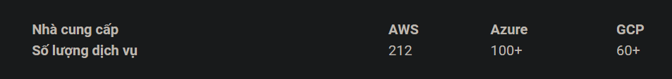

Vì có rất nhiều dịch vụ mà các nhà cung cấp dịch vụ này cung cấp, các dịch vụ này được phân loại thành các danh mục phụ hoặc lĩnh vực, hãy cùng tìm hiểu sâu hơn về một số dịch vụ này.

### Dịch vụ tính toán

Khi nói đến các dịch vụ tính toán (compute service), AWS nhận được rất nhiều lời khen ngợi về EC2 rất phổ biến trên thị trường. Nó cũng hỗ trợ nhiều dịch vụ tính toán khác liên quan đến PaaS, container và thậm chí cả dịch vụ serverless. Azure cũng có nhiều dịch vụ tương đồng với AWS trong các lĩnh vực này. Google Cloud, tuy nhiên, thiếu một chút khi so sánh với hai nền tảng trên. Dưới đây là danh sách một số dịch vụ đáng chú ý:



### Dịch vụ lưu trữ

Lưu trữ là một dịch vụ rất quan trọng khi nói đến Điện toán đám mây vì chỉ sau khi lưu trữ dữ liệu, bạn mới có thể nghĩ đến các dịch vụ khác có thể giúp xử lý dữ liệu của bạn. Hãy xem các nhà cung cấp dịch vụ này cung cấp dịch vụ lưu trữ như thế nào:

**Amazon Web Services**

Bất kể bạn đang tìm kiếm đối tượng (object), Khối (Block) hay lưu trữ tệp (file storage), AWS sẽ bao gồm tất cả. Không chỉ vậy, AWS còn đưa viêc lưu trữ lên một cấp độ khác vì nó cung cấp các dịch vụ như Amazon Storage Gateway, Snowball và Snowmobile. Các dịch vụ này đảm bảo bạn được bảo hiểm ngay cả khi yêu cầu của bạn là lưu trữ hỗn hợp hoặc khi bạn thực sự muốn di chuyển dữ liệu của mình về mặt vật lý.

**Microsoft Azure**

Microsoft Azure cũng tốt không kém khi lưu trữ dữ liệu của bạn trên đám mây. Microsoft cung cấp cho bạn các dịch vụ lưu trữ cơ bản như Blob Storage để lưu trữ đối tượng có thể là dữ liệu phi cấu trúc. Họ cũng cung cấp Lưu trữ hàng đợi (Queue Storage) nếu bạn đã xử lý khối lượng công việc lưu trữ khối lượng lớn. Microsoft Azure cũng cung cấp dịch vụ lưu trữ File và Disk Storage. Microsoft Azure đáp ứng được các nhu cầu của bạn về Ứng dụng Dữ liệu lớn với Data Lake Store.

**Google Cloud Platform**

Cũng như compute service, Google Cloud cũng có các hạn chế các điều khoản về Dịch vụ lưu trữ. Tuy nhiên, GCP có **dịch vụ lưu trữ đối tượng thống nhất** (unified object storage service) và thậm chí là tùy chọn**tài nguyên lưu trữ liên tục** (Persistent Disk storage option). Với **Amazon Snowball**, GCP cung cấp **Ứng dụng Truyền dữ liệu** (Data Transfer Application) và cũng hỗ trợ các dịch vụ **Truyền dữ liệu trực tuyến**.

Dưới đây là danh sách một số dịch vụ phổ biến mà các nền tảng này cung cấp:



Dịch vụ lưu trữ của AWS, Microsoft Azure và Google Cloud

### Dịch vụ cơ sở dữ liệu

**Amazon Web Services**

Amazon cung cấp rất nhiều dịch vụ cơ sở dữ liệu và lưu trữ trên Đám mây . Đó là cơ sở dữ liệu tương thích với SQL như Aurora hoặc cơ sở dữ liệu có quan hệ như Dịch vụ cơ sở dữ liệu quan hệ (Relational Database Service- RDS). Amazon cũng có Cơ sở dữ liệu NoSQL với dịch vụ có tên là Dynamo. Trong khi đó, dịch vụ ElastiCache cũng cung cấp một kho lưu trữ dữ liệu trong bộ nhớ (in-memory data store). Nếu bạn có yêu cầu về Kho dữ liệu ([Data Warehouse](https://giaiphapso.com/data-lake-la-gi-data-warehouse-la-gi-dau-la-su-khac-biet/)), cơ sở dữ liệu đồ thị hoặc các dịch vụ đáp ứng nhu cầu di chuyển dữ liệu, AWS sẽ đáp ứng với các dịch vụ như Amazon Redshift, Neptune.

**Microsoft Azure**

Microsoft Azure cung cấp nhiều tùy chọn Cơ sở dữ liệu phong phú. Các yêu cầu cơ sở dữ liệu SQL được thực hiện đầy đủ bằng cách sử dụng ba dịch vụ cơ sở dữ liệu.

* SQL DB
* DB for MySQL
* DB for PostGreSQL

Microsoft Azure đáp ứng các yêu cầu về data warehouse với Cosmos DB và Bộ nhớ ổn định cho NoSQL. Redis Cache cung cấp dịch vụ in-memory service. Đối với các yêu cầu Lưu trữ hỗn hợp (Hybrid Storage) họ có Server Stretch Database. Nó được thiết kế theo cách phù hợp với các tổ chức cụ thể sử dụng Microsoft SQL Server trong các trung tâm dữ liệu của họ. Amazon Web Services thiếu một một số dịch vụ dự phòng. Microsoft Azure tương đối làm tốt hơn và không kém phần thành thạo khi nói đến Archival storage.

**Google Cloud Platform**

GCP cung cấp các dịch vụ Cơ sở dữ liệu SQL và NoSQL. Google Cloud Spanner là một dịch vụ dành cho Cơ sở dữ liệu dựa trên SQL được thiết kế cho các yêu cầu về khối lượng công việc quan trọng về dữ liệu. Cloud Bigtable và Cloud Datastore là các tùy chọn của cho các yêu cầu cơ sở dữ liệu NoSQL. Một lần nữa, số lượng dịch vụ và tùy chọn mà GCP cung cấp so với Microsoft Azure hoặc Amazon Web Services vẫn ít hơn và hạn chế hơn. GCP có các dịch vụ sao lưu hoặc lưu trữ. Dưới đây là danh sách các dịch vụ cơ sở dữ liệu hoạt của GCP.



### ****Networking Domain****

Các dịch vụ này hoạt động khá tốt khi so với nhau khi so sánh và có rất ít khác nhau khi đối đầu. Dưới đây là danh sách các dịch vụ khi so sánh trực tiếp.



Các network domain cung cấp với AWS, Microsoft Azure và Google Cloud

* 1. So sánh giá dịch vụ của AWS, Microosoft Azure và Google Cloud

Giá cả dễ dàng là thước đo khó nhất để so sánh các nhà cung cấp dịch vụ đám mây này. Điều này là do giá cả thay đổi rất nhiều khi so sánh chúng dựa trên đầu tư ngắn hạn hoặc dịch vụ quy mô ngắn. Tuy nhiên, chúng ta hãy thử và làm điều đó.

Khi nói đến các khoản đầu tư ngắn hạn hoặc tài nguyên quy mô nhỏ, Google Cloud cung cấp các tùy chọn định giá tốt hơn. Sau đây là một ví dụ. Chúng ta hãy xem xét các phiên bản ảo có kích thước nhỏ (small-sized virtual instances) với yêu cầu RAM và CPU ảo tối thiểu. Google Cloud sẽ có giá khoảng 50-55 đô la mỗi tháng. Amazon Web Services sẽ khiến bạn mất 69 đô la mỗi tháng và Microsoft Azure sẽ khiến bạn mất khoảng 70-75 đô la mỗi tháng.

Nhưng khi chúng ta mở rộng quy mô, các mô hình định giá sẽ thay đổi rất nhiều và cho bạn một bức tranh rất khác. Hãy xem xét ví dụ sau. Nếu chúng ta chọn gói ảo hóa lớn nhất, các nền tảng này cung cấp mức giá khác nhau. Chẳng hạn với khoảng 4 TB RAM và khoảng 128 Virtual CPU’s Amazon Web services có mức giá tốt nhất, khoảng $ 2700 đến $ 3000 mỗi tháng . Microsoft Azure có giá khoảng $ 5000 mỗi tháng, trong khi Google Cloud có giá $ 3800 đến 4000 mỗi tháng.

Vì vậy, rõ ràng là Google Cloud rẻ hơn khi đầu tư ngắn hạn. Một điểm khác là Google Cloud tính phí trên cơ sở mỗi giây. Microsoft Azure cung cấp cho bạn thanh toán theo phút. Amazon Web Services có thanh toán theo giờ, nhưng trong thời gian gần đây, nó cũng đã chuyển sang thanh toán theo phút.

Google Cloud đảm bảo khi nói đến các khoản đầu tư ngắn hạn, nó đi kèm với nhiều ưu đãi và chiết khấu đảm bảo giá rẻ hơn. Vì vậy, như đã đề cập trước đó, việc lựa chọn nhà cung cấp dựa trên giá cả có thể khó khăn và có thể thay đổi tùy theo loại yêu cầu kinh doanh mà doanh nghiệp của bạn có.

* 1. Các so sánh khác

Chúng ta đã so sánh các nền tảng này trên khá nhiều điểm. Tuy nhiên, có khá nhiều điểm khác mà các nền tảng này có thể được so sánh.

**Amazon Web Services**

Điều gì làm cho Dịch vụ Web của Amazon nổi bật? Trước hết là sự khởi đầu thuận lợi, có nhiều năm quý giá để củng cố vị thế thống trị của mình trên thị trường. Điều này có thể được chứng minh được. Amazon Web Services đã dẫn đầu thị trường về Thị phần trong các dịch vụ IaaS. Bạn có thể thấy qua các con số của Gartner.

Một lý do khác cho sự thành công này là số lượng dịch vụ mà nó cung cấp. AWS gần như cung cấp gấp đôi dịch vụ mà đối thủ cạnh tranh tốt thứ hai cung cấp xét về số lượng dịch vụ tuyệt đối. Đây là một nền tảng hoàn thiện cao và sẵn sàng phục vụ các yêu cầu cấp doanh nghiệp khác nhau. Nó cũng có chuyên sâu và chính xác.

Nhưng mọi thứ đều có điểm yếu. Amazon rất tốn kém khi đầu tư ngắn hạn và nhiều người thấy khó lựa chọn nền tảng này do sự không chắc chắn về các mô hình định giá của nó. Nhưng một loạt các dịch vụ mà nó cung cấp đã bù đắp cho những lo ngại về giá cả. Chắc chắn điểm mạnh hoặc ưu điểm của Amazon làm lu mờ điểm yếu của Amazon.

**Microsoft Azure**

Microsoft là một công ty đã vượt qua nhiều rào cản khác nhau trong ngành phần mềm và công nghệ thông tin mà họ từng gặp phải. Khả năng này cũng đã chuyển sang các dịch vụ Cloud mà nó cung cấp.

Microsoft luôn có một chỗ đứng vững chắc và những đóng góp cho thị trường dịch vụ On-Premise. Nó đã đảm bảo rằng các dịch vụ mà nó cung cấp có thể được chuyển lên đám mây và có thể tương thích với Azure Cloud. Mặc dù khởi đầu muộn, Microsoft Azure đang bức phá rất tốt.

Một lý do chính khác khiến Microsoft Azure rất phổ biến và được sử dụng rộng rãi là do Microsoft Azure tích hợp với hầu hết các sản phẩm của Microsoft một cách dễ dàng. Do đó, nhiều công ty và doanh nghiệp thấy thích hợp khi chuyển sang Microsoft Azure vì khi đó việc triển khai có vẻ dễ dàng và không tốn nhiều công sức.

Microsoft Azure được tuyên bố là đã sẵn sàng cho doanh nghiệp. Nhưng một trong những thiếu sót mà mọi người hoặc khách hàng phàn nàn là những thiếu sót đi kèm với việc hỗ trợ trải nghiệm ở cấp độ doanh nghiệp.

**Google Cloud Platform**

GCP cung cấp các dịch vụ khá mạnh mẽ trong việc ảo hóa (container) với một tiêu chuẩn cho Kubernetes và khả năng tính toán cao về Phân tích dữ liệu lớn và thậm chí cả Học máy. nó cũng cung cấp khả năng cân bằng tải và mở rộng đủ tốt.

Nếu chúng ta so sánh nó với Amazon web Services và Microsoft Azure, nó thiếu một chút ở đây với thị phần thấp hơn và số lượng dịch vụ ít hơn.

* 1. Kết luận

Tất cả những nhà cung cấp mà chúng ta đề cập trên đều có những điểm mạnh và điểm yếu. Tuy chưa đầy đủ nhưng với các thông tin trên hy vọng có thể giúp bạn có thể chọn một nhà cung cấp phù hợp với yêu cầu của mình. Chúng ta có thể tóm tắc về sự so sách ba nhà cung cấp dịch vụ AWS, Microsoft Azure và Google Cloud như sau:

* **Thị phần:** Amazon Web Services là người chiến thắng rõ ràng
* **Cơ sở hạ tầng toàn cầu:** Về số lượng, Dịch vụ web của Amazon cũng nổi bật
* **Tăng trưởng:** GCP là người chiến thắng rõ ràng
* **So sánh dịch vụ**: Dịch vụ web của Amazon thắng về số lượng trong khi Microsoft Azure thắng về khả năng tích hợp
* **Đầu tư**: Đầu tư nhỏ GCP thắng, chi phí dài hạn Amazon Web Services là người chiến thắng

1. Nguyên nhân khiến nhiều công ty phụ thuộc vào AWS

Như Netflix chẳng hạn, đây là dịch vụ rất lớn, kiếm rất nhiều tiền, và hạ tầng của họ gần như chạy hết trên AWS 100%. Amazon từ nói Netflix là khách hàng lớn nhất của họ trên toàn cầu, và cũng nhờ Netflix yêu cầu mà một số dịch vụ mới của Amazon đã ra đời. Trước đây Apple cũng từng sử dụng AWS, không biết bây giờ còn xài hay không. Dropbox cũng từng vận hành 100% trên AWS trước khi tự xây một data center của riêng mình. Hạ tầng phân tích data và một số thứ liên quan đến tính năng an toàn của Toyota cũng vận hành trên AWS.

Nói cách khác, các công ty sống chết với AWS.

Vậy tại sao các công ty lại phụ thuộc vô AWS đến vậy? Cơ bản là vì nhiều năm trước AWS làm rất tốt ở mạng hạ tầng cloud, các công ty như Google Cloud hay Microsoft Azure đi sau nên chậm chân hơn, không kịp thu hút được nhiều công ty lớn. Ngày nay thì có những bên đã chuyển sang Google Cloud, ví dụ như Twitter hay Lyft, nhưng cơ bản thì AWS vẫn là cái nổi tiếng nhất khi nói tới cloud.

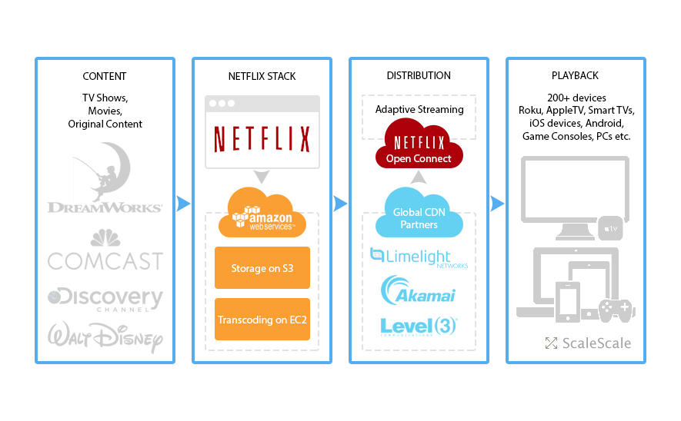

Ngoài việc là người đi đầu, **AWS còn có độ ổn định rất cao**. Có những dịch vụ mà họ cam kết thời gian uptime (chạy tốt không bị lỗi) lên đến 99,9999%. Mức này cao hơn rất nhiều so với việc các công ty tự duy trì hạ tầng của mình, khi đó uptime có thể chỉ 90%, 95% mà thôi. Hiếm khi AWS gặp lỗi lắm, còn nếu bạn dùng các công ty khác thì tỉ lệ lỗi cao hơn, thứ mà các doanh nghiệp tỉ đô khó có thể chấp nhận. Đây cũng là một trong các yếu tố quan trọng để cân nhắc khi các công ty chọn giải pháp cloud.  
  
Đặc biệt, **khi cần mở rộng để đáp ứng cho nhiều người dùng hơn**, xử lý dữ liệu nặng hơn, thì các dịch vụ cloud có thể làm với chỉ vài cái click chuột. Server ảo của bạn có thể tăng từ 1GB RAM lên 100GB RAM chỉ trong vài phút. Còn nếu bạn tự quản lý hạ tầng, khi bạn phát hiện hết RAM thì bạn phải chạy đi mua RAM về gắn vào server vật lý, có thể mất tới vài ngày trong khi hệ thống của bị thì “nghẻo" vì không đáp ứng được lưu lượng truy cập đang tăng cao nhanh chóng.

Rồi AWS thậm chí còn có những tính năng như tự động mở thêm server mới khi thấy lưu lượng sử dụng tăng lên, sau khi lưu lượng giảm xuống thì tự tắt server để tiết kiệm tiền. AWS sẽ tính phí các công ty theo số phút / số giờ sử dụng mà thôi, bạn xài bao nhiêu trả bấy nhiêu. Nhiều công ty rất thích mô hình này vì nó có thể tiết kiệm cho họ cả chục nghìn, trăm nghìn đô mỗi tháng.

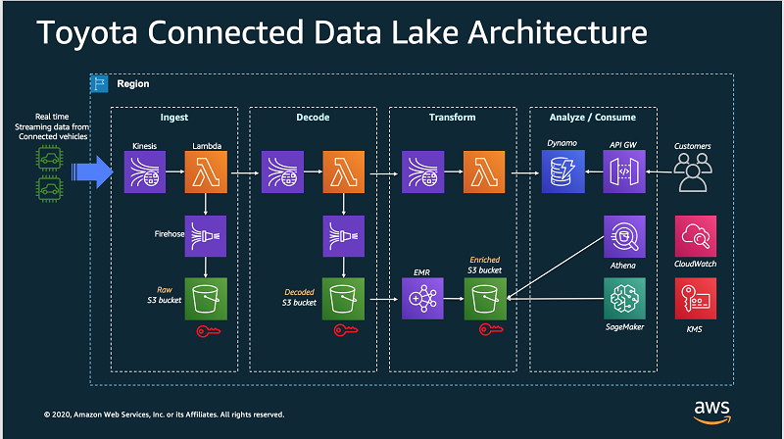

Chưa hết,**có những dịch vụ mà AWS làm rất tốt, tốt tới mức các công ty chấp nhận phụ thuộc vào chúng để có thể đạt được mục tiêu kinh doanh của mình**. Kiểu như nó tốt quá bạn không có đường nào khác. Và chắc chắn nếu tự làm, bạn không thể tạo ra những dịch vụ tốt như vậy để sử dụng cho hạ tầng của mình, hoặc bạn phải tốn rất rất nhiều tiền để làm được cái tương tự.. Thế nên dùng cái của AWS là hợp lý nhất

Những nước đi mới của AWS mà ông chủ Amazon đang nhắm đến

1. Lợi ích mà AWS mang lại trong thực tế
   1. Nền tảng sáng tạo và phát triển nhanh

AWS liên tục công bố các dịch vụ, tính năng, và những cải tiến mới. Bạn có thể truy cập vào đường link [AWS accouncing](https://aws.amazon.com/about-aws/whats-new/) để biết tốc độ tăng trưởng cúa AWS.

Từ 1-1 đến 21-10-2017 có tổng cộng là 719 công bố và năm 2016 là 641. Việc sử dụng công nghệ tiên tiến do AWS cung cấp sẽ giúp bạn tạo ra những giải pháp giá trị cho khách hàng và do đó đạt được lợi thế cạnh tranh.

AWS báo cáo lợi nhuận ròng quí 3 của 6-2017 là 4.1 tỷ đô. Tăng 42% so với năm trước (quí 3 năm 2016 - quí 3 năm 2017). AWS sẽ mở rộng qui mô và nền tảng trong những năm tới, chẳng hạn như thêm cách dịch vụ AWS và trung tâm dữ liệu.

* 1. Dịch vụ giải quyết các vấn đề chung

AWS là một nền tảng của các dịch vụ. Những vấn đề chung như là cân bằng tải(load balanceing), hàng đợi(queuing), và lưu trữ tiệp tin được xử lý bởi dịch vụ AWS. Bạn không cần phải có một đội ngũ hùng hậu để giải quyết vấn đề đó. Nhiệm vụ chính của bạn là chọn đúng dịch vụ để xây dựng các hệ thống phức tạp. Vì vậy hãy để AWS quản lí các dịch vụ trong khi đó bạn chỉ cần tập trung vào khách hàng của mình.

* 1. Cho phép tự động hóa

Bởi vì AWS có hỗ trợ API, bạn có thể tự động hóa mọi thứ: Bạn có thể viết code để tạo mạng, khởi tạo cụm máy ảo, hoặc triển khai cơ sở dữ liệu quan hệ. Tự động hóa giúp tăng độ tin cậy và cải thiện tính hiệu quả.

Hệ thống của bạn càng có nhiều phụ thuộc, thì hệ thống càng phức tạp(The more dependencies your system has, the more complex it gets). Người dùng có thể nhanh chóng bị đánh mất tầm nhìn, trong khi máy tính có thể xử lí biểu đồ ở bất kỳ kích thước nào. Bạn nên tập trung vào những nhiệm vụ mà con người giỏi, chẳng hạn như là mô tả hệ thống, trong khi máy tính tìm ra cách giải quyết của các phụ thuộc để tạo ra hệ thống.

Thiết lập môi trường trên đám mây dựa trên bản thiết kế có thể được tự động hóa với sự trợ giúp của cơ sở hạ tầng dưới dạng mã code.

* 1. Khả năng mở rộng

Khả năng tự mở rộng(scalability) giúp bạn giải quyết vấn về tải trọng của máy. Bạn có thể mở rộng từ 1 máy ảo đến hàng nghìn máy ảo. Bộ nhớ có thể tăng từ gigabytes đên pegabytes. Bạn không cần phải dự đoán tải trọng trong những tháng năm tới.

Nếu bạn điều hành web shop bạn có lưu lượng truy cập theo mùa. Bạn phải cân nhắc lưu lượng truy cập theo ngày so với đêm, các ngày thứ so với ngày cuối tuần hoặc ngày lễ. Thật là tuyệt vời nếu bạn có thể tăng tải trọng của máy nếu lưu lượng truy cập tăng lên và giảm khi lưu lượng truy cập giảm. Đó chính xác là ý nghĩa của khả năng mở rộng. Bạn có thể khởi tạo máy ảo mới trong vài phút và vứt bỏ chúng trong vài giờ sau đó.



Cloud hầu như không có ràng buộc về dung lượng. Bạn không cần suy nghĩ về không gian chứa máy, switch, hoặc nguồn điện - bạn có thể thêm máy ảo tùy thích. Nếu khối lượng dữ liệu của bạn tăng lên, bạn luôn luôn có thể thêm dung lượng lưu trữ mới.

* 1. Được xây dựng để xử lý lỗi (độ tin cậy)

Hầu hết dịch vụ của AWS có tính khả dụng cao hoặc khả năng chịu lỗi theo mặc định. Nếu bạn sử dụng những dịch vụ đó, thì bạn sẽ có được độ tin cậy miễn phí. AWS hỗ trợ bạn xây dụng hệ thống theo cách đáng tin cậy. Nó cung cấp mọi thứ bạn cần để tạo ra hệ thống khả dụng cao hoặc khả năng chịu lỗi của riêng bạn.

* 1. Giảm thời gian đem sản phẩm ra thị trường

Trong AWS, bạn yêu cầu một máy ảo mới, và trong vòng vài phút sau máy ảo được khởi động và sẵn sàng để sử dụng. Điều này đúng với bất kì dịch vụ AWS. Bạn có thể sử dụng tất cả dựa theo nhu cầu.

Thời gian phát triển của bạn sẽ nhanh hơn vì vòng phản hồi ngắn hơn. Bạn có thể loại bỏ những ràng buộc như là số lượng môi trường test, nếu bạn cần một môi trường test mới, bạn có thể tạo trong vòng vài giờ.

* 1. Hưởng lợi từ chi phí thấp

AWS không ngừng nâng cấp cơ sở hạ tầng toàn cầu của mình. Do đó AWS được hưởng lợi từ qui mô kinh tế. Là khách hàng, bạn sẽ được hưởng lợi từ hiệu ứng này.

AWS luôn giảm giá cho dịch vụ đám mây của họ. Ví dụ:

* Tháng 11 năm 2016, dịch vụ lưu trữ đối tượng S3 được giảm từ 16% đến 28%.
* Tháng 5 2017, giá được giảm từ 10% đến 17% cho dịch vụ máy ảo với cam kết sử dụng 1 đến 3 năm.
* Tháng 7 2017, AWS giảm giá cho máy ảo chạy Microsoft SQL Server (Starndard Edition) 52%.
  1. Cơ sở hạ tầng toàn cầu

Bạn có phục vụ khách hàng trên toàn thế giới không? Sử dụng cơ sở hạ tầng toàn cầu của AWS có những lợi thế sau: độ trễ mạng thấp giữa khách hàng và cơ sở hạ tầng của bạn, có thể tuân thủ yêu cầu bảo vệ dữ liệu theo khu vực, và hưởng lợi từ giá cơ sở hạ tầng khác nhau ở những vùng khác nhau.

AWS cung cấp trung tâm dữ liệu ở Bắc Mỹ, Nam Mỹ, Châu Âu, Châu Á và Úc, vì vậy bạn có thể trên khai ứng dụng của bạn trên toàn thế giới mà không cần tốn nhiều sức.

* 1. Đối tác chuyên nghiệp

Khi bạn sử dụng dịch vụ AWS, bạn có thể chắc rằng chất lượng và độ bảo mật tuân theo những tiêu chuẩn và chứng chỉ mới nhất. Ví dụ:

* ISO 27001 - Tiêu chuẩn bảo mật thông tin toàn cầu bởi được chứng nhận bởi một tổ chức chứng nhận độc lập và được công nhận.
* ISO 9001 - Một cách tiếp cận quản lí chất lượng tiêu chuẩn được sử dụng toàn cầu và được chứng nhận bởi một tổ chức chứng nhận độc lập và được công nhận.
* PCI DSS Level 1 - Một tiêu chuẩn bảo mật dữ liệu cho thanh toán thẻ để bảo vệ dữ liệu của chủ thẻ

**KẾT LUẬN**

Qua những gì đã phân tích ở trên, nhóm chúng em đã đúc kết được một số kết quả như là hiểu được một số dịch vụ cơ bản của AWS và thông qua đó biết áp dụng vào đâu trong ngành mình học. Ngoài ra nhóm em còn hiểu được sự rộng lớn của đề tài qua các dịch vụ cùng với đó là sự phát triển, hoạt động của AWS.

Tuy nhiên vì vấn đề chi phí cùng với đó là những hạn chế về thông tin nên nhóm em có một đề xuất như là trường có thể mở khóa học và cho sinh viên như tụi em có thể trải nghiệm một số dịch vụ của AWS để có thể hiểu rõ hơn.

**HƯỚNG PHÁT TRIỂN**

Nếu có điều kiện nhóm chúng em sẽ tìm hiểu một chút về khoa học Robot và vệ tinh mà AWS đã phát triển

**TÀI LIỆU THAM KHẢO**

[**https://aws.amazon.com/vi/**](https://aws.amazon.com/vi/)

[**https://cafedev.vn/mien-phi-100-series-tu-hoc-aws-amazon-web-services-tu-co-ban-toi-nang-cao/**](https://cafedev.vn/mien-phi-100-series-tu-hoc-aws-amazon-web-services-tu-co-ban-toi-nang-cao/)

[**https://giaiphapso.com/so-sanh-amazon-web-services-microsoft-azure-va-google-cloud/**](https://giaiphapso.com/so-sanh-amazon-web-services-microsoft-azure-va-google-cloud/)

**MỤC LỤC**

Chương 1. Tổng quan 5

1. Hướng nghiên cứu 5

2. Vấn đề còn tồn tại 5

3. Những vấn đề cần tập trung, nghiên cứu giải quyết 5

Chương 2. Giới thiệu về điện toán đám mây 5

1. Định nghĩa 5

2. Lịch sử ra đời 6

Chương 3. Tìm hiểu Amazon Web Services 8

1. Amazon là gì ? 8

2. Amazon Web Services (AWS) 9

Chương 4. Các dịch vụ cơ bản trên AWS: 10

1. EC2 11

1.1. Định nghĩa 11

1.2. Tùy chọn định giá EC2 11

1.2.1 Theo yêu cầu(On Demand) 12

1.2.2 Dành riêng(Reserved) 12

1.2.3 Phiên bản Spot 14

1.2.4 Máy chủ chuyên dụng(Dedicated Hosts) 15

2. IAM 15

2.1. Định nghĩa 16

2.2. Các tính năng của IAM 17

3. S3 18

3.1. S3-101 18

3.2. Định nghĩa 18

3.2.1 Ưu điểm của Amazon S3 19

3.2.2 S3 là một kho lưu trữ kiểu khóa-giá trị đơn giản 20

4. Một vài các dịch vụ khác trên AWS mà bạn cần chú ý tới 21

Chương 5. Các phương thức thanh toán trên AWS 22

1. Thanh toán theo mức sử dụng 22

2. Cam kết để tiết kiệm 23

3. Chi trả ít đi bằng cách sử dụng nhiều hơn 24

Chương 6. AWS hoạt động như thế nào? 25

Chương 7. Mức tăng trưởng khủng của AWS 26

Chương 8. VPC, Available Zone, Region 29

1. VPC 29

2. Availability Zone 30

3. Region 32

Chương 9. Security Group 32

Chương 10. So sánh AWS với các nhà cung cấp dịch vụ đám mây khác 37

1. Tìm hiểu về AWS, Microsoft Azure và Google Cloud 39

2. Thị phần của AWS, Microsoft Azure và Google Cloud Platform. 40

3. Cơ sở hạ tầng toàn cầu 42

4. Đối tượng và khách hàng mục tiêu 43

5. So sánh dịch vụ 45

6. So sánh giá dịch vụ của AWS, Microosoft Azure và Google Cloud 49

7. Các so sánh khác 50

8. Kết luận 51

Chương 11. Nguyên nhân khiến nhiều công ty phụ thuộc vào AWS 52

Chương 12. Lợi ích mà AWS mang lại trong thực tế 54

1. Nền tảng sáng tạo và phát triển nhanh 54

2. Dịch vụ giải quyết các vấn đề chung 55

3. Cho phép tự động hóa 55

4. Khả năng mở rộng 55

5. Được xây dựng để xử lý lỗi (độ tin cậy) 56

6. Giảm thời gian đem sản phẩm ra thị trường 56

7. Hưởng lợi từ chi phí thấp 57

8. Cơ sở hạ tầng toàn cầu 57

9. Đối tác chuyên nghiệp 57